МИНОБРНАУКИ РОССИИ

Федеральное государственное бюджетное образовательное учреждение

высшего профессионального образования

“Ярославский государственный университет им. П.Г. Демидова”

Кафедра компьютерных сетей

«Допустить к защите»

Зав. кафедрой,

д.ф.-м.н., профессор ________С.Д.Глызин

«__» ________ 20 __ г.

***Дипломная работа***

по специальности 010501.65 Прикладная математика и информатика

Алгоритмы нахождения и идентификации устойчивых режимов динамической системы с импульсным воздействием

Научный руководитель

д.ф.-м.н., профессор ________С.Д.Глызин

«__» _________ 20__ г.

Студент группы ИВТ-51СО

________ С.О.Самсонов

«__» _________ 20 __ г.

Ярославль, 2015 г.

**Реферат**

Объем 46 с., 4 гл., 23 рис., 2 табл., 20 источников, 2 прил.

**Ассоциативная память, динамическая система, релаксационные автоколебания, устойчивый режим, математическое отображение, бифуркация, NVIDIA CUDA.**

Рассматривается математическая модель нейронной системы, представляющая собой цепочку из произвольного числа диффузионно связанных сингулярно возмущенных нелинейных дифференциальных уравнений с запаздыванием. Изучаются вопросы существования, устойчивости и асимптотического представления релаксационных периодических решений этой системы на основании бифуркационного анализа специального отображения. Особое внимание уделяется числу сосуществующих устойчивых режимов.

**Содержание**

Введение ...…………………………………...…………………………………..4

1. Глава 1. Постановка задачи ...………………………………………...…......6

2. Глава 2. Обзор аналитических результатов ..…………………………...…..9

3. Глава 3. Результаты численного исследования ...……………………..…..11

3.1 Одномерный случай ...…………………………………………........12

3.2 Двумерный случай ...…………………………………………..…....14

3.2.1. Основные бифуркации в области $А_{1}$………………….…..16

3.2.2. Основные бифуркации в области $А_{2}$……………………...19

3.2.3. Основные бифуркации в области $А_{3}$……………………...24

3.3 Многомерные случаи……………………………………….….…....30

4. Глава 4. Описание программной части…………………………………….38

Заключение…................................................................................................42

Список использованной литературы……………………………….....………43

Приложение А …………………………………………………………………45

Приложение Б ……………………………………………………………….…46

**Введение**

Эффективным инструментом познания разнообразных конкретных объектов и явлений окружающего нас мира служит теоретическое и численное исследование их математических моделей. Нередко для описания какого-либо реального процесса используются динамические системы, представленные системами дифференциальных уравнений. Примеры такого приложения аналитического аппарата могут быть обнаружены в сфере моделирования ассоциативной памяти компьютера.

Изучение устройства и принципов работы человеческой памяти позволило сформулировать выводы об ее ассоциативности. У человека некоторое воспоминание может порождать другую связанную с ним область. Например, упоминание какого-либо объекта вызывает в сознании цепочку других образов, имеющих к нему некоторое отношение. Другим примером работы ассоциативной памяти является способность восстановления исходного образа по его неполному или испорченному описанию.

Ассоциативная память может быть математически смоделирована в виде многомерной динамической системы с некоторым количеством устойчивых режимов. Отправной образ ассоциативной памяти соответствует начальной точке в такой системе. В процессе итерирования строится траектория, соответствующая цепочке образов, возникающих в сознании человека. В конечном итоге испущенная траектория либо сходится к некоторому устойчивому режиму, либо такого режима не находится для заданной начальной точки. Другими словами, в первом случае система указанному образу ставит в соответствие некоторый максимально похожий образ, а во втором случае, образ оказывается несопоставимым для выбранной системы.

Модели ассоциативной памяти широко применяются в сетевых устройствах и реализуются в приложениях быстрого поиска. Наиболее интересной задачей в моделировании ассоциативной памяти компьютера с помощью динамических систем является создание подобия человеческой памяти. В некоторой степени этот процесс схож с процедурой создания искусственного интеллекта. Поскольку человек обычно имеет достаточно много ассоциаций для воспринимаемых объектов, число образов распознаваемое динамической системой, моделирующей память компьютера, также должно быть велико. Кроме того, количество пространственных измерений системы также играет существенную роль. Оно определяет максимальное число признаков, характеризующих распознаваемый образ.

Таким образом, возникает необходимость подробного исследования динамических систем высоких размерностей с большим количеством сосуществующих устойчивых режимов. К настоящему времени найдено много подобных динамических систем. Тем не менее, для реального использования в сфере ассоциативной памяти требуется знать конкретное количество и вид этих режимов при различных значениях определяющих параметров.

Одной из динамических систем, являющейся теоретической основой для моделирования ассоциативной памяти компьютера является система дифференциальных уравнений, описывающая релаксационные автоколебания. О ней и пойдет речь в материалах данной работы. Описать динамику этой системы в полной мере с использованием одного лишь аналитического аппарата довольно затруднительно. В то же время подробное изучение устойчивых режимов этой задачи оказывается весьма востребованным, поэтому естественным решением данной проблемы становится создание программного продукта для осуществления необходимого численного исследования.

При написании данной дипломной работы велось активное изучение множества литературных источников. Среди научных трудов особое внимание уделялось серии статей за авторством Глызина С.Д., Колесова А.Ю., Розова Н.Х. на тему “Релаксационные автоколебания в нейронных системах”. Аналитические сведения, полученные из данных публикаций, послужили теоретической основой для проведенного численного исследования. Также для углубления знаний в области дифференциальных уравнений был изучен труд Дж. Гукенхеймера и Ф. Холмса “Нелинейные колебания, динамические системы и бифуркации векторных полей”. Кроме того полезными оказались материалы из книги Арнольда В.И. “Обыкновенные дифференциальные уравнения”. Для освоения технологий параллельного программирования были использованы учебные руководства Сандерса Дж., Кэндрота Э. “Технология CUDA в примерах: введение в программирование графических процессоров” и Борескова А.В., Харламова А.А. “Основы работы с технологией *CUDA*”. При разработке графического модуля программного комплекса велась работа с пособием Шлее М. “Профессиональное программирование на *C++*”.

Использование всех литературных источников в совокупности позволило подробно осветить во всех аспектах тему данной дипломной работы. Повествование будет начато с раздела о постановке задачи. Затем в отдельной главе будет произведен обзор существующих аналитических данных по теме текущего исследования. После этого, во всех подробностях будут освещены все основные результаты, полученные средствами численного изучения. В последующей главе будут предоставлены обзор использованных программных средств и описание осуществленных алгоритмических решений. Затем в заключении приводится подведение итогов исследования и формулировка выводов. Далее указан список использованной литературы. И в окончание работы включено приложение с дополнительными материалами.

**1. Постановка задачи**

Введем в рассмотрение цепочку сингулярно возмущенных осцилляторов с запаздыванием, моделирующим слабое электрическое взаимодействие нейронов. В статье [1] предложена основанная на модели из книги [2] система дифференциальных уравнений с запаздыванием:

${\dot{u}}_{j}=d\left( u_{j+1}-2u_{j}+u_{j-1}\right)+λ\left[-1+αf\left(u_{j}\left(t-1\right)\right)-βg\left(u_{j}\right)\right]u_{j}, j=\overline{1,m},$ (1)

где $m≥2$, а $u_{j}=u_{j}\left(t\right)>0$– мембранные потенциалы нейронов. Они отвечают следующим требованиям:

$u_{0}=u_{1}$, $u_{3}=u_{4}.$

Параметры системы удовлетворяют условиям:

$λ≫1$, $β>0$, $α>1+β$.

Параметры $α$ и $β$ имеют порядок единицы. Функции $f(u)$ и $g(u)$ принадлежат классу $C^{2}(R_{+})$ и обладают свойствами:

$f\left(0\right)=g\left(0\right)=1$, $0<βg\left(u\right)+1<α ∀ u∈R_{+}$;

$f\left(u\right),g\left(u\right),uf^{'}\left(u\right),ug^{'}(u)=O(1/u)$ при $u→+∞$.

При сформулированных ограничениях система (1) допускает существование так называемого однородного или синхронного цикла $u_{1}=u_{2}=u_{*}(t, λ)$, где функция $u_{*}(t, λ)$ удовлетворяет уравнению

$\dot{u}=λ\left[-1+αf\left(u\left(t-1\right)\right)-βg\left(u\right)\right]u$.

В [1] показано, что периодическое решение $u_{*}(t, λ)$ с периодом $T_{*}(λ)$, асимптотически близко при $λ≫1$ к функции $exp⁡(λx_{0})$, где

$$x_{0}\left(t\right)=\left\{\begin{aligned}\left(α-1\right)t, при 0≤t≤1 , \\ α-t, при 1≤t≤α , \\ -\left(1+β\right)\left(t-α\right), при α≤t≤α+1, \\ \left(α-β-1\right)\left(t-α-1\right)-1-β, при α+1≤t≤T_{0},\end{aligned}\right.$$

$T_{0}=α+1+(β+1)/(α-β-1)$, причем справедливо предельное равенство $\lim_{λ→∞}{T_{*}(λ)}=T_{0}$.

Здесь величина $T_{0}$ определяет главную часть периода устойчивого цикла одиночного релаксационного осциллятора системы (1).

С помощью замен вида

$$u_{1}=\exp\left(\frac{x}{ε}\right), u_{j}=\exp\left(\frac{x}{ε}+\sum_{k=1}^{j-1}{y_{k}}\right), j=\overline{2,m}, ε=\frac{1}{λ}≪1,$$

где $x$ близко к $x_{0}$, систему (1) можно к следующей системе:

$$\dot{x}=εd\left(e^{y_{1}}-1\right)+F\left(x, x\left(t-1\right),ε\right),$$

$${\dot{y}}_{j}=d\left(e^{y_{j+1}}+e^{{-y}_{j}}-e^{y_{j}}-e^{{-y}_{j-1}}\right)+$$

$$+G_{j}\left(x, x\left(t-1\right),y_{1},…,y_{j},y_{1}\left(t-1\right),…,y_{j}\left(t-1\right),ε\right), j=\overline{1,m-1,}$$

где $y_{0}=y_{m}=0$, а функции $F, G$ имеют вид

$$F\left(x,u,ε\right)=-1+αf\left(\exp\left(\frac{u}{ε}\right)\right)-βg\left(\exp\left(\frac{x}{ε}\right)\right),$$

$$G_{j}=\left(x,u,y_{1},…,y_{j},v_{1},…,v_{j},ε\right)=$$

$$=\frac{α}{ε}\left[f\left(\exp\left(\frac{u}{ε}+\sum_{k=1}^{j}{v_{k}}\right)\right)-f\left(\exp\left(\frac{u}{ε}+\sum_{k=1}^{j-1}{v_{k}}\right)\right)\right]+$$

$$+\frac{β}{ε}\left[g\left(\exp\left(\frac{x}{ε}+\sum_{k=1}^{j-1}{y_{k}}\right)\right)-g\left(\exp\left(\frac{x}{ε}+\sum_{k=1}^{j}{y_{k}}\right)\right)\right], j=\overline{1,m-1}.$$

В статьях [1,3,4,6,7], выполнено сведение этой системы к системе обыкновенных дифференциальных уравнений с импульсным воздействием

$\dot{y_{j}}=d(e^{y_{j+1}}+e^{{-y}_{j}}-e^{y_{j}}-e^{-y_{j-1}})$, (2)

$$y_{j}\left(+0\right)=\frac{α-1}{α-β-1}y_{j}\left(-0\right), y_{j}\left(1+0\right)=y_{j}\left(1-0\right)-\frac{α}{α-1}y_{j}\left(+0\right),$$

$$y_{j}\left(α+0\right)=\left(1+β\right)y_{j}\left(α-0\right),$$

$$y_{j}\left(α+1+0\right)=y_{j}\left(α+1-0\right)-\frac{α}{1+β}y_{j}\left(α+0\right),$$

$j=\overline{1,m-1}, y_{0}=y_{m}=0$*.*

Функции $y_{j}(t)$ характеризуют фазовые сдвиги между компонентами системы (1). Далее введем в рассмотрение следующее отображение:

$Ф\left(z\right): \left(\begin{matrix}z_{1} \\ ⋮ \\ z_{m-1}\end{matrix}\right)→\left(\begin{matrix}y_{1}(T_{0}) \\ ⋮ \\ y_{m-1}(T_{0})\end{matrix}\right)$, (3)

где ${ (y_{1}(t),{…,y}_{m-1}(t))}^{T}$— решения системы (2) с импульсным воздействием и следующими начальными условиями:

$y_{1}\left(-0\right)=z_{1}, {…, y}_{m-1}\left(-0\right)=z_{m-1}$.

В [1,3,4] доказано, что экспоненциально устойчивым неподвижным точкам отображения (3) соответствуют орбитально устойчивые циклы системы (2) и, в свою очередь, системы (1). Асимптотический анализ отображения (3) позволяет показать, что при достаточно малых значениях параметра $d$ оно имеет как минимум три устойчивые неподвижные точки. Заметим, что нулевое состояние равновесия устойчиво при любых значениях $d$, при этом ему соответствует однородный (синхронный) цикл системы (1). Другими словами, для того, чтобы говорить о релаксационных циклах в системе (2) и как следствие в системе (1), достаточно исследовать неподвижные точки отображения (3).

Таким образом, цель данной работы состоит в определении таких $α$ и $β$, при которых отображение (3) имеет б $\acute{о}$ льшее число устойчивых неподвижных точек. Поскольку осуществить это в полной мере с использованием одного лишь аналитического аппарата довольно затруднительно, возникает необходимость создания компьютерного приложения, позволяющего провести необходимое исследование отображения (3).

Реализация требуемого программного комплекса обусловила необходимость решения следующих задач:

* 1. Реализация гибкого и удобного механизма ввода входных данных
  2. Осуществление поддержки работы с математическим отображением пространств размерностей $n=m-1<20$
  3. Разработка эффективного метода для подробного исследования отображения (3)
  4. Удобное для анализа представление данных, полученных в результате работы программы

**2. Обзор аналитических результатов**

Введем в рассмотрение области изменения параметров α и β:

$U_{1}=\left\{\left(α,β\right) : α>\left(β+1\right)\left(β+2\right), β>0\right\}$,

$U_{2}=\left\{\left(α,β\right) : 1<α<2, 0<β<\left(α-1\right)(2-α)\right\}$,

$U_{3}=\left\{\left(α,β\right) : 2β+2<α<\left(β+1\right)\left(β+2\right), β>0\right\}$,

$U_{4}=\left\{\left(α,β\right) :\max\left(2, 1+β\right)<α<2β+2, β>0\right\}$,

$U_{5}=\left\{\left(α,β\right) : 1<α<2, \left(α-1\right)\left(2-α\right)<β<α-1\right\}$.

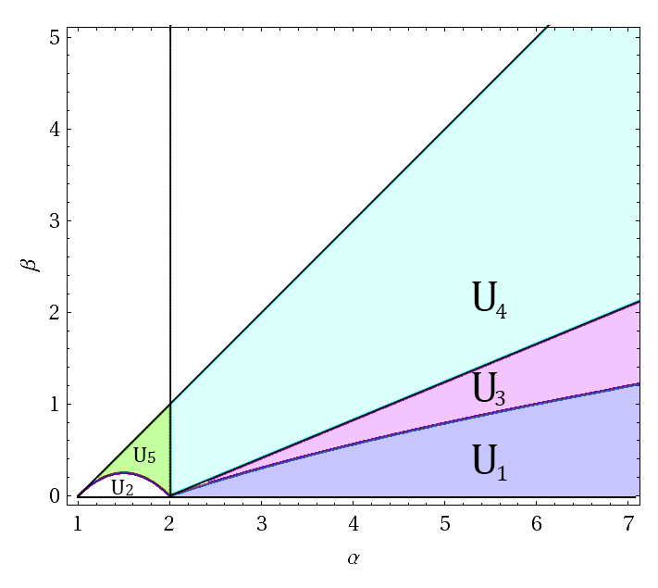Графическую визуализацию расположения данных областей на плоскости $(α,β)$ можно пронаблюдать на рис. 1.

**Рис. 1.** Области $U_{j}$ на координатной плоскости $(α,β)$

Данные области параметров $α, β$ в статье [4] помогают сформулировать для исследуемого отображения (3) следующее утверждение:

**Теорема 1.** При любых фиксированных значениях $α$ и $β$, удовлетворяющих включению $(α,β)∈U_{1}∪U_{2}∪…∪U_{5}$, и при всех достаточно малых $d>0$ отображение $Φ$ имеет не менее $m$ экспоненциально устойчивых неподвижных точек

$$O_{k_{0}}(d)=(z_{1,k_{0}}(d),z_{2,k_{0}}(d),…,z_{m-1,k_{0}}(d)), k_{0}=\overline{0,m-1},$$

компоненты которых при $d→0$ в случае $(α,β)∈U_{1}∪U_{3}∪U_{4}$ допускают асимптотику

$$z_{j,k_{0}}=ln\frac{1}{d}-ln\frac{β+1}{α-β-1}+ln(k_{0}+1-j)+o(1), j=\overline{1,k_{0}},$$

$$z_{j,k_{0}}=-ln\frac{1}{d}-ln\frac{β+1}{α-β-1}+ln(j-k_{0})+o(1), j=\overline{k_{0}+1,m-1},$$

а в случае $(α,β)∈U_{2}∪U_{5}$— асимптотику

$$z_{j,k_{0}}=-(α-1)ln\frac{1}{d}-(α-1)ln(k_{0}+1-j)+αln(α-1)+o(1), j=\overline{1,k_{0}},$$

$$z_{j,k_{0}}=(α-1)ln\frac{1}{d}+(α-1)ln(j-k_{0})-αln(α-1)+o(1),j=\overline{k_{0}+1,m-1},$$

Данное утверждение дает гарантию наличия у исследуемого отображения не менее чем $m$ экспоненциально устойчивых неподвижных точек. Кроме того, приведенная теорема дает и конкретные асимптотики численных значений координат данных точек в случае достаточно малого положительного $d$.

Помимо этого, в [4] приведено еще одно полезное утверждение:

**Лемма 1.** Нулевая неподвижная точка отображения (3) экпоненциально устойчива при любых значениях параметров $(α,β)∈U_{1}∪U_{2}∪…∪U_{5}$, и при любом $d>0$.

В совокупности, указанные теоретические факты гарантируют наличие $m+1$ устойчивой неподвижной точки для отображения (3). Например, для одномерного отображения, опираясь на аналитику, можно говорить о наличии трех экспоненциально устойчивых неподвижных точек, а для трехмерного – о пяти.

Упомянутые теоретические факты активно использовались в процессе исследовательской деятельности, о результатах которой будет подробно рассказано в следующей главе.

**3. Результаты численного исследования**

Поскольку с использованием одного лишь аналитического аппарата на данный момент не удается описать исследуемое отображение (3) в полной мере, для устранения поставленных задач было решено прибегнуть к численным методам.

В процессе работы был получен ряд интересных результатов, которые и подлежат детальному обозреванию в следующих главах. Случай при $m=2$ является наиболее простым, поэтому с его подробностей и будет начато рассмотрение. Затем будет полностью раскрыта динамика двумерного отображения при $m=3$. И в заключение выкладок результатов будут затронуты вопросы существования устойчивых режимов у отображения пространств больших размерностей $m≥4$.

**3.1. Одномерный случай**

Если $m=2$, отображение (3) принимает вид:

$Ф\left(z\right): z→y\left(T^{*}\right),$ (4)

и соответствующая система (2) обращается в скалярное уравнение:

$\dot{y}=d(e^{-y}-e^{y})$.

Благодаря этой особенности, данный случай поддается теоретическому исследованию в полной мере. Более подробно все связанные выкладки изложены в статье [4].

С помощью написанного программного комплекса было установлено, что приведенная в теореме 1 асимптотика в ряде случаев начинает работать очень точно для сравнительно большого $d$. Например, в случае $α=5, β=3$ для оценки погрешности приближенных формул в $0.1$ достаточно взять параметр $d$ равным $0.01$. Однако для случая $α=3$, $β=0.05$ для той же точности параметр $d$ требуется уменьшить уже до $d={10}^{-6}$.

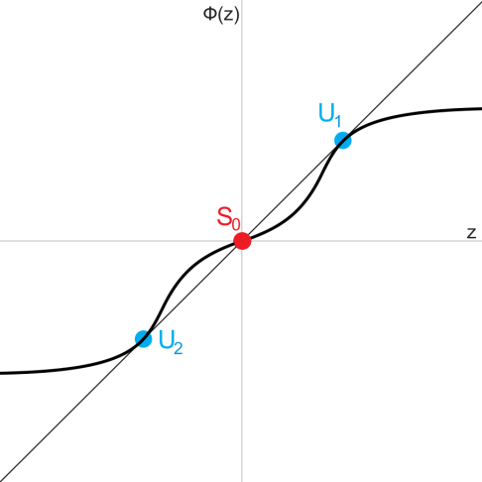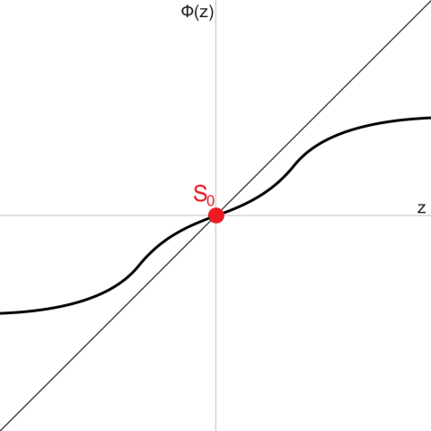В целом, общая особенность исследуемого отображения (4) характерная для одномерного случая заключается в том, что при уменьшении параметра $d$ происходит бифуркация рождения четырех неподвижных точек – пары устойчивых и пары неустойчивых. В случае значений параметров $α=1.1$, $β=0.05$ это происходит при значении параметра $d_{0}=0.0435$. Наглядное представление о процессе рождения дают приведенные на рис. 2 и рис. 3 схематические графики функции $Ф(z)$.

а) $d> d_{0}$ б) $d=d_{0}$

**Рис. 2.** Схематические графики функции $Ф(z)$

а) $d < d_{1}$ б) $d_{1}< d < d_{2}$

**Рис. 2.** Фазовые портреты отображения

На рис. 2 и рис. 3 буквами $S_{j}$ обозначены устойчивые, а $U_{j}$— неустойчивые неподвижные точки.

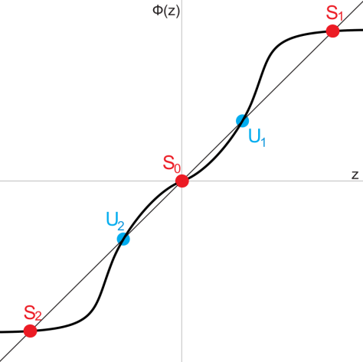При значениях параметра $d>0.0435$ у отображения (4) наблюдается три устойчивых неподвижных точки $S_{0}, S_{1}, S_{2}$ и две неустойчивых $U_{1}, U_{2}$. Ситуация изображена на рис. 3.

**Рис. 3.** Схематический график функции $Ф(z)$ при $d<d_{0}$

В итоге, было установлено, что сведения, полученные в процессе исследования одномерного случая, хорошо согласуются с известными теоретическими данными. То есть, новых, неописанных аналитически устойчивых неподвижных точек обнаружено не было.

Таким образом, поскольку все необходимые результаты для одномерного случая уже были ранее получены аналитическим способом, данный пример послужил надежным средством для проверки корректности работы всего программного комплекса.

**3.2. Двумерный случай**

В двумерном случае число осцилляторов системы уже становится равным трем и система (2) принимает вид:

$$\left\{\begin{aligned}\dot{y_{1}}=d(e^{y_{2}}+e^{{-y}_{1}}-e^{y_{1}}-1) \\ \dot{{ y}_{2}}=d\left(1+e^{{-y}_{2}}-e^{y_{2}}-e^{{-y}_{1}}\right)\end{aligned}\right.$$

и соответствующее отображение (3) обретает форму:

$$Ф\left(z\right): \left({z_{1} \atop z_{2}}\right)→\left({y_{1}\left(T^{*}\right) \atop y_{2}\left(T^{*}\right)}\right). (5)$$

Для двумерного случая при достаточно малом положительном $d$ вышеупомянутая теорема 1 дает асимптотики трех устойчивых неподвижных точек отображения (5). Нулевая неподвижная точка по-прежнему всегда является устойчивой.

Поскольку данный случай не поддается теоретическому исследованию в полной мере, то про особые точки отображения, опираясь только на аналитику, ничего более добавить нельзя.

Программным методом было установлено, что приведенная в теореме 1 асимптотика для разных параметров $α$ и $β$ работает по-разному. В некоторых случаях - очень точно для сравнительно большого $d$. Например, при $α = 5$, $β = 3$ для оценки погрешности приближенных формул в 0.1 достаточно взять параметр $d$ равным $0.03$. Однако в ряде случаев наблюдается абсолютно другая картина. Например, при $α = 3$, $β = 0.01$ для достижения точности асимптотик равной $0.2$ потребовалось уменьшить параметр $d$ до $0.0001$. Точности же в $0.1$ и вовсе удалось достигнуть только при $d={10}^{-21}$.

Как уже было упомянуто, опираясь на теорию, можно говорить только о четырех устойчивых положениях двумерного отображения (5). В результате численного же исследования в соответствии с [5] были обнаружены ситуации с большим числом устойчивых неподвижных точек.

На координатной плоскости параметров $( α, β )$ можно выделить области $A_{1}..A_{3}$ и кривые $l_{0}..l_{4}$. Графическая визуализация данных множеств приведена на рис. 4.

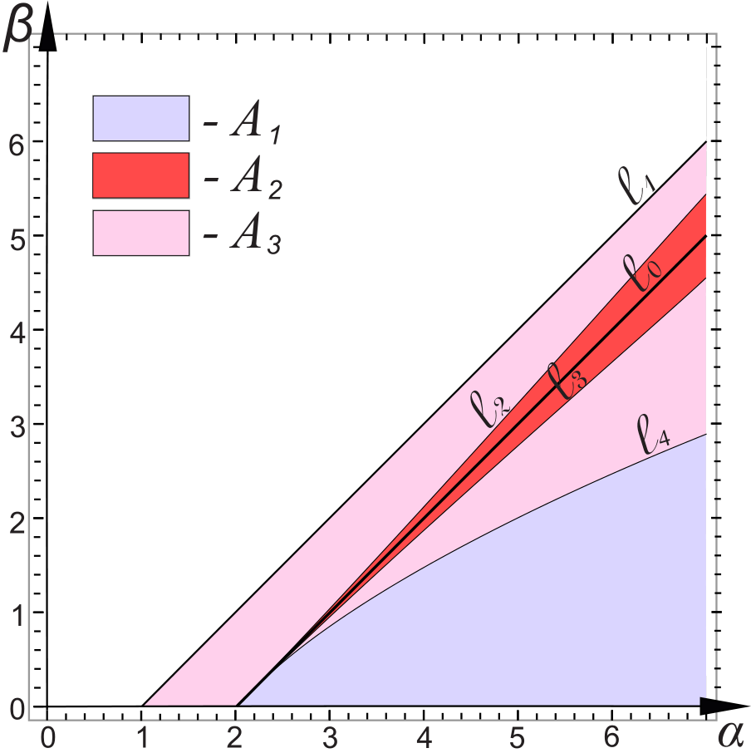

**Рис. 4.** Разбиение на области параметров с одинаковыми бифуркационными сценариями

Признак, по которому произведено разбиение на области, – это различие максимального количества обнаруживаемых устойчивых неподвижных точек у отображения (5).

Для значений параметров $α$ и $β$ из области $A_{1}$ возможно единовременное наличие у отображения (5) пяти устойчивых неподвижных точек. В области $A_{2}$ обнаруживаются ситуации максимум с семью устойчивыми положениями. Области $A_{3}$ соответствуют наиболее сложные случаи, максимальное число устойчивых неподвижных точек в которых достигает шести.

Наиболее важным элементом, служащим для построения введенных областей, является прямая $l_{0}=\left\{ \left(α,β\right) : β=α-2 \right\}$.

Симметричным образом относительно ее проведены кривые $l_{2}$ и $l_{3}$, касающиеся $l_{0}$ в точке $( 2, 0 ).$ Эти кривые являются границами области $A_{2}$:

$$A_{2}=\left\{ \left(α,β\right) : β>l_{3}, β<l_{2} \right\}.$$

Также в точке $( 2, 0 )$ проведена касательная кривая $l_{4}$ к прямой $l_{0}$, в совокупности с осью абсцисс образующая границы области $A_{1}$:

$$A_{1}=\left\{ \left(α,β\right) : β<l_{4}, β>0 \right\}.$$

Двусвязная область $A_{3}$ представляется в виде:

$$A_{3}=\left\{ \left(α,β\right) : β>l_{2}, β<l_{1}, β>l_{4}, β<l_{3} \right\},$$

где прямая $l_{1}=\left\{ \left(α,β\right) : β=α-1\right\}$.

Далее, как и в [5], рассмотрим типичные бифуркации для каждой из введенных областей.

**3.2.1. Основные бифуркации в области $A_{1}$**

При изменении параметра $d$ для любых фиксированных значений пары $\left(α,β\right)ϵA_{1}$ в фазовом пространстве отображения (5) наблюдается один и тот же сценарий фазовых перестроек. Для определенности возьмем $α=5.0$ и $β = 0.4$. Далее начнем менять значение параметра $d$.

Подобный численный анализ отображения (3) позволяет получить следующую последовательность бифуркаций:

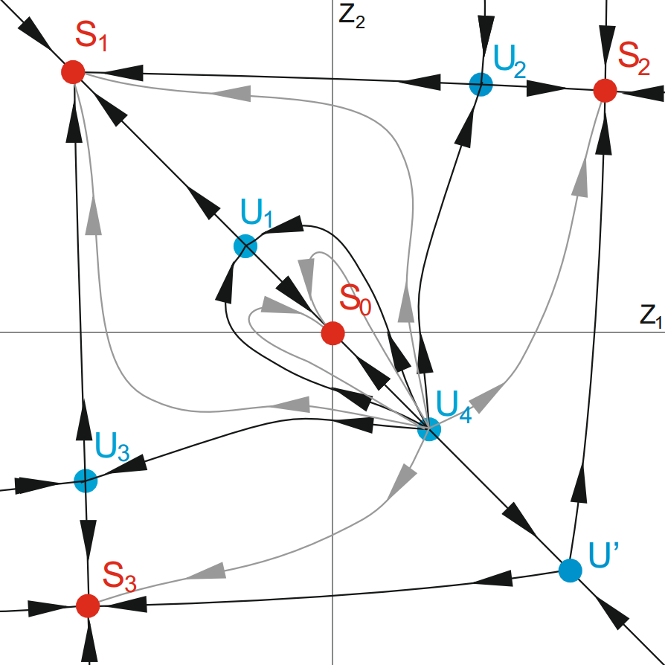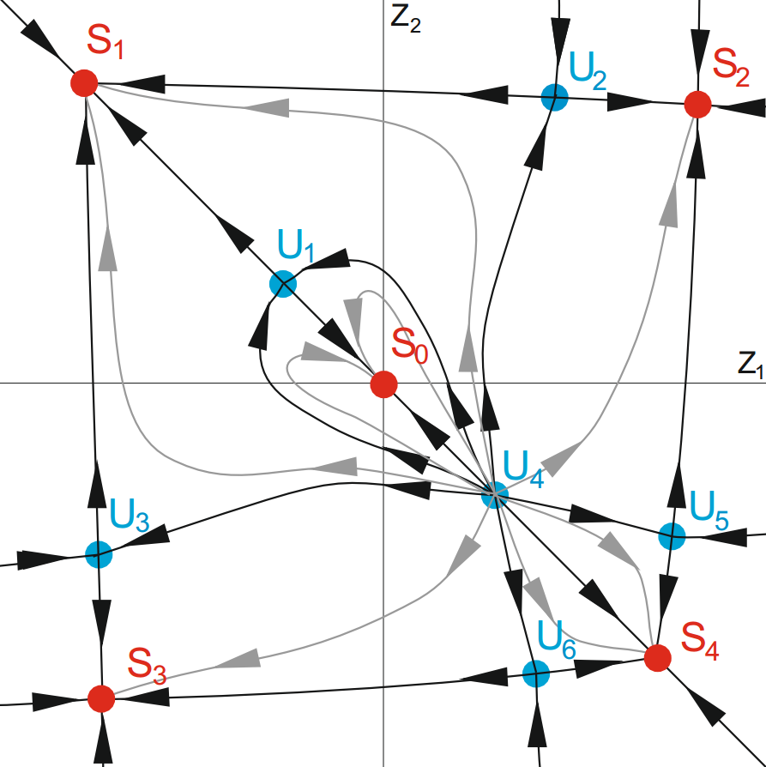1. При $d < d_{1}; d_{1}= 0.019$ отображение имеет пять устойчивых неподвижных точек и шесть неустойчивых. Схематическое изображение фазового портрета отображения Ф можно увидеть на рис. 5а. Буквами $S_{j}$ обозначены устойчивые, а $U_{j}$— неустойчивые неподвижные точки.

а) $d < d_{1}$ б) $d_{1}< d < d_{2}$

**Рис. 5.** Фазовые портреты отображения

2. При два симметричных друг другу седла $U_{5}$ и $U_{6}$ сливаются с самосимметричной точкой $S_{4}$ и отбирают у нее устойчивость, образуя седло $U^{'}$. Данный процесс хорошо описан в [8,9].

3. При отображение имеет четыре устойчивые неподвижные точки и пять неустойчивых. Фазовый портрет в данном случае имеет изображенный на рис. 5б вид.

а) $d < d_{1}$ б) $d_{1}< d < d_{2}$

Рис. 2. Фазовые портреты отображения

4. При неустойчивый узел $U_{4}$ и седло $U_{7}$, сливаясь друг с другом, пропадают.

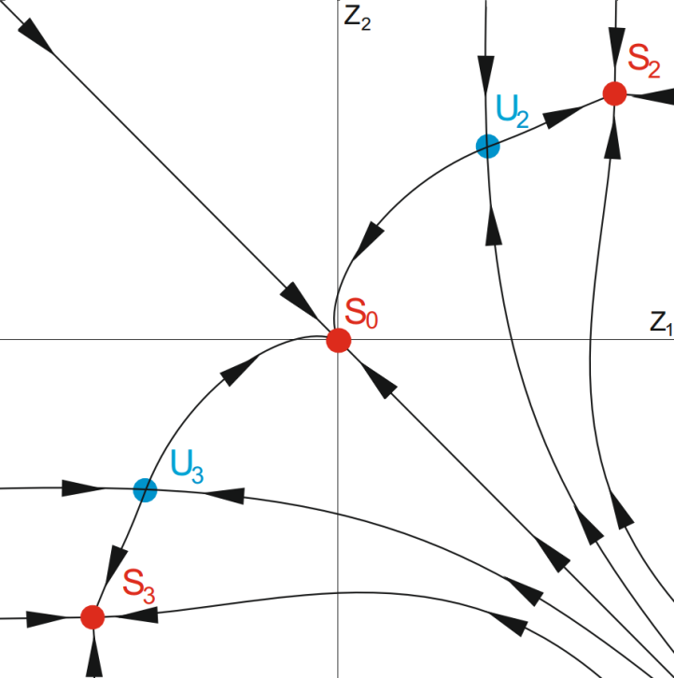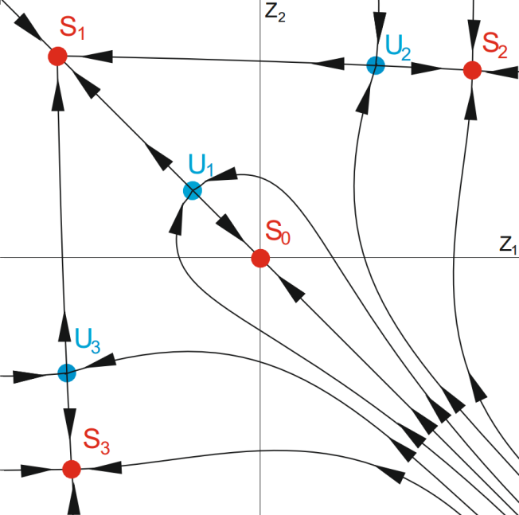5. При $d_{2}<d<d_{3}; d_{3}=0.059$ отображение имеет четыре устойчивые неподвижные точки и три неустойчивые. Схема фазового пространства представлена на рис. 6а.

а) $d_{2}<d<d_{3}$ б) $d_{3}< d < d_{4}$

**Рис. 6.** Фазовые портреты отображения

6. При устойчивый узел $S_{1}$ и седло , сливаясь друг с другом, пропадают.

7. При отображение имеет три устойчивые неподвижные точки и две неустойчивые. Схематически фазовая плоскость изображена на рис. 6б.

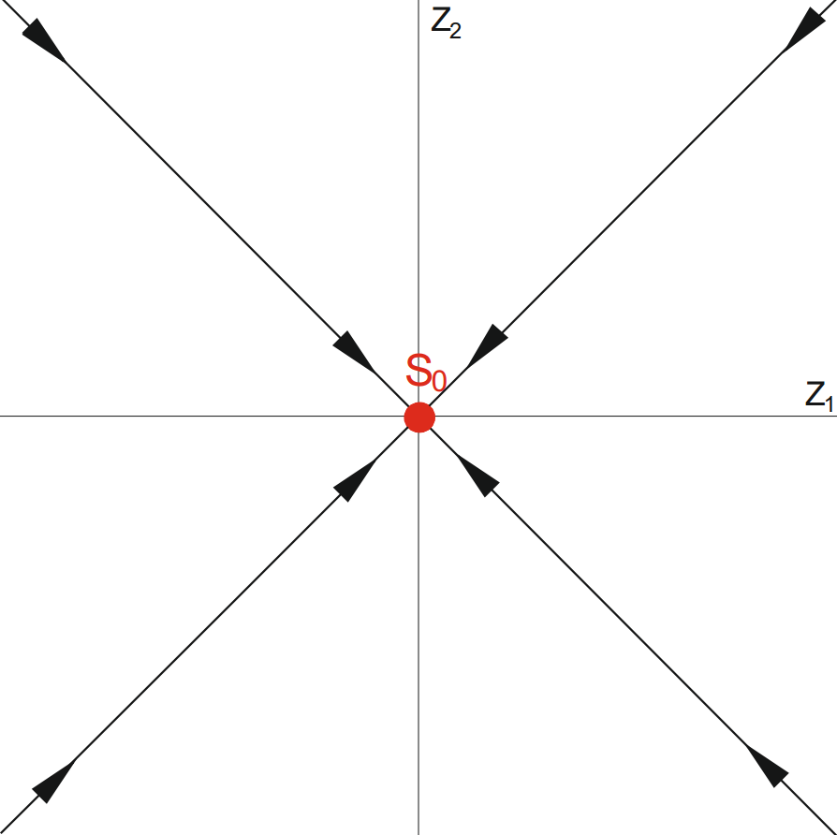8. Последняя бифуркация происходит при $d=d_{4}$. Симметричные друг другу устойчивые узлы $S_{2}$ и $S_{3}$ сливаются с симметричными седлами $U_{2}$ и $U_{3}$ и исчезают. Тем самым, при $d>d_{4}$ отображение имеет единственное нулевое устойчивое состояние (рис. 7).

**Рис. 7**. Фазовый портрет отображения при $d> d_{4}$

В Приложении А приведены скриншоты численно полученных фазовых портретов, построенных специально разработанным модулем программного комплекса.

Для рассмотренного примера теорема 1 при малом $d$ давала асимптотики узлов $S_{2},$ $S_{3}$ и $S_{4}$. Численно эти точки были благополучно получены. Кроме этого, программным методом был найден устойчивый узел $S_{1}$, о котором ранее ничего известно не было. Также с помощью программного комплекса удалось подробно изучить последовательность бифуркаций данного случая при увеличении параметра $d$. Полученный сценарий фазовых перестроек остается верным для любых $\left(α,β\right)ϵA_{1}$. Отличия от рассмотренного случая могут состоять лишь в числовых выражениях бифуркационых значений параметра $d$.

**3.2.2. Основные бифуркации в области $A_{2}$**

При изменении параметра $d$ для любых фиксированных значений пары $\left(α,β\right)ϵl_{0}$ в фазовом пространстве отображения наблюдается один и тот же сценарий фазовых перестроек. Для удобства зафиксируем величины $α = 5.0$ и $β = 3.0$ и будем менять значение параметра $d$. В результате получим следующую последовательность бифуркаций:

* + - 1. 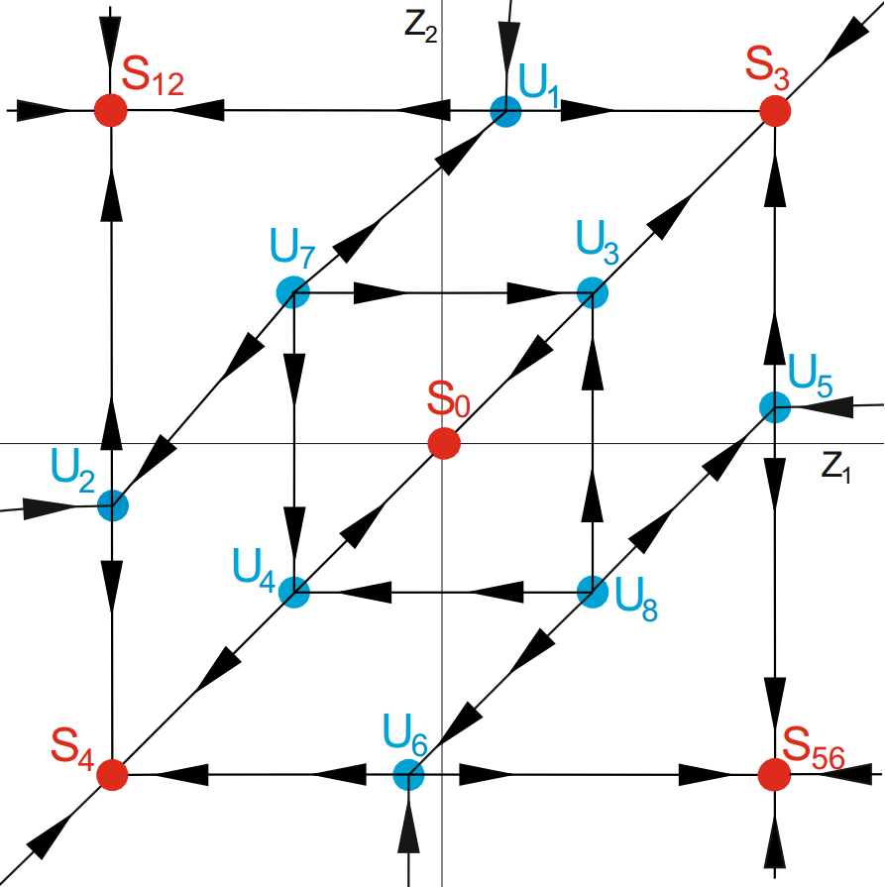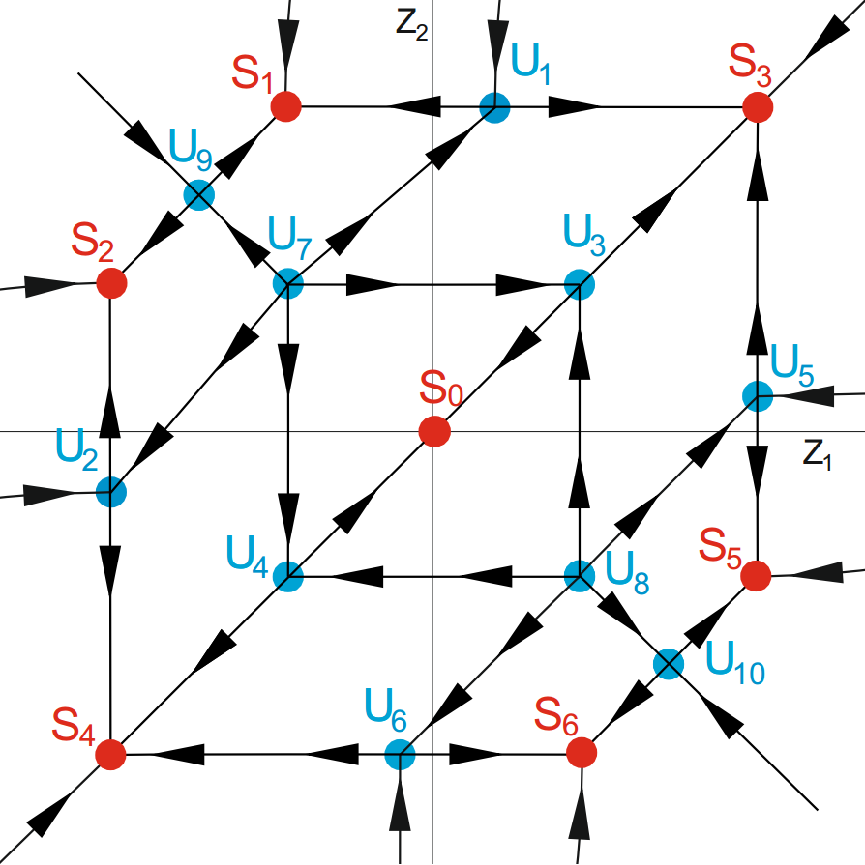При отображение имеет пять устойчивых неподвижных точек и восемь неустойчивых. Схематическое изображение фазового портрета отображения (5) в данном случае можно увидеть на рис. 8а.

а) $d < d_{1}$ б) $d_{1}< d < d_{2}$

**Рис. 8.** Фазовые портреты отображения

2. При от устойчивого самосимметричного узла $S_{12}$ ответвляется пара симметричных друг другу устойчивых узлов $S_{1}$ и $S_{2}$ и самосимметричная седловая точка $U_{9}$. Одновременно с этой бифуркацией происходит подобная с устойчивым узлом $S_{56}$. Он также распадается на два устойчивых узла $S_{5}$ и $S_{6}$ и седло .

3. При отображение имеет семь устойчивых неподвижных точек. Фазовый портрет в данном случае имеет изображенный на рис. 8б вид.

4. При неустойчивые узлы $U_{7}$ и $U_{8}$ сливаются соответственно с седловыми точками $U_{9}$ и $U_{10}$.

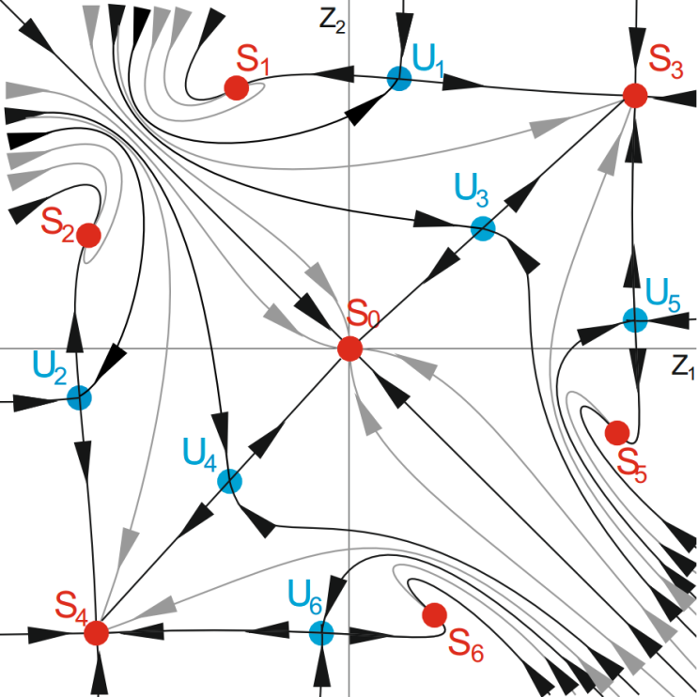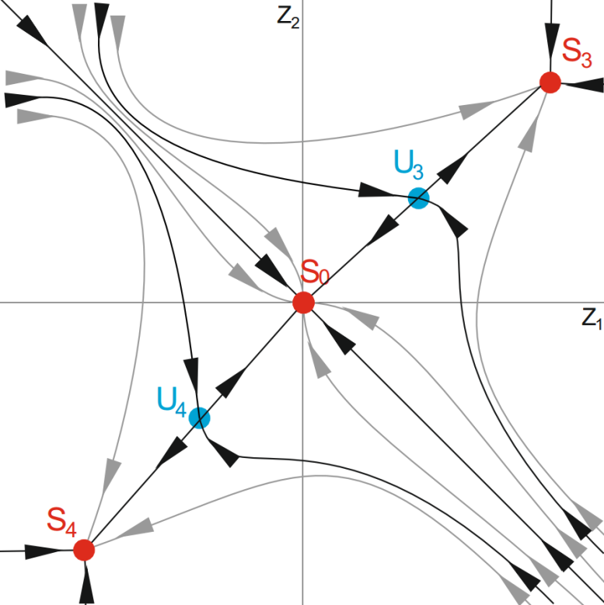5. При $d_{2}<d<d_{3}; d_{3}=0.058$ отображение имеет семь устойчивых неподвижных точек. Схематический фазовый портрет, изображенный на рис. 9а, позволяет проиллюстрировать эту ситуацию.

а) $d_{2}<d<d_{3}$ б) $d_{3}< d < d_{4}$

**Рис. 9**. Фазовые портреты отображения

6. При симметричные друг другу устойчивые узлы $S_{1}$ и $S_{2}$ сливаются с симметричными седлами $U_{1}$ и $U_{2}$ и исчезают. Одновременно с этим проходит аналогичная бифуркация, в результате которой исчезают устойчивые узлы $S_{5}$ и $S_{6}$ и седла и .

7. При отображения имеет три устойчивые и две неустойчивые неподвижные точки. Фазовый портрет приведен на рис. 9б.

8. Наконец, при $d=d_{4}$ симметричные друг другу устойчивые узлы $S_{3}$ и $S_{4}$ сливаются с симметричными седлами $U_{3}$ и $U_{4}$. и исчезают. При $d > d_{4}$ отображение имеет единственное нулевое устойчивое состояние (рис. 10).

**Рис. 10**. Фазовый портрет отображения при $d> d_{4}$

В Приложении Б приведены скриншоты численно полученных фазовых портретов, построенных специально разработанным модулем программного комплекса.

Рассмотренный пример демонстрирует возможность существования у отображения (3) более сложных сценариев фазовых перестроек, чем было известно ранее. При данных значения $α$ и $β$ обнаруживалось одновременное наличие семи устойчивых неподвижных точек и десяти неустойчивых.

Описанный сценарий фазовых перестроек остается верным для любых $\left(α,β\right),$ лежащих на прямой $l_{0}$. Отличия от рассмотренного случая состоят лишь в числовых выражениях бифуркационых значений параметра $d$.

Далее программно было выяснено, какие изменения происходят в сценарии фазовых перестроек отображения при небольших изменениях параметра $α$ при фиксированном $β$, и наоборот – при изменениях параметра $β$ в условиях фиксации $α$. Иными словами, было исследовано поведение отображения в подобластях:

$А_{2}^{'}= \left\{ \left(α,β\right) : β>l_{0}, β<l_{2} \right\}$ и $А_{2}^{''}= \left\{ \left(α,β\right) : β>l_{3}, β<l_{0} \right\}$.

Эти области образованы путем разделения области $А_{2}$ пополам прямой $l_{0}$ на две компоненты.

Обнаружилось, что в введенных областях $А_{2}^{'}$ и $А_{2}^{''}$ нарушена единовременность протекания бифуркаций распада устойчивых узлов $S_{12}$ и $S_{56}$ а также последующих бифуркаций слияния их компонент. Другие качественные отличия со сценарием при $\left(α,β\right)ϵl_{0}$ отсутствуют.

Для области $А_{2}^{'}$ характерен сдвиг бифуркации распада устойчивого узла $S_{12}$ по $d$ вперед. Она происходит теперь при б $\acute{о}$ льшем $d$, чем раньше. Также бифуркация распада устойчивого узла $S_{56}$ сдвигается по $d$ назад и происходит теперь при меньшем $d$, чем раньше.

Области $А_{2}^{''}$ наоборот свойственен сдвиг бифуркации распада $S_{12}$ по $d$ назад, а узла $S_{56}$– вперед.

Для удобства последующих выкладок введем следующие обозначения:

$D_{S_{12}}=\left(d_{s_{12}},d_{m_{12}}\right)$– промежуток значений параметра $d$, при которых отображение (5) имеет отделившиеся симметричные устойчивые неподвижные точки $S_{1}$ и $S_{2}$.

$d_{s_{12}}$– значение параметра $d$, при котором происходит бифуркация отделения симметричных устойчивых неподвижных точек $S_{1}$ и $S_{2}$. Буква $s$ в индексе соответствует названию происходящей бифуркации разделения (от англ. *bifurcation of* ***s****eparation*).

$d_{m_{12}}$– значение параметра $d$, при котором происходит бифуркация слияния симметричных устойчивых неподвижных точек $S_{1}$ и $S_{2}$ и соответствующих седел. Буква $m$ в индексе соответствует названию происходящей бифуркации слияния (от англ. *bifurcation of* ***m****erging*).

$D_{S_{56}}=\left(d_{s_{56}},d_{m_{56}}\right)$– промежуток значений параметра $d$, при котором отображение (5) имеет отделившиеся симметричные устойчивые неподвижные точки $S_{5}$ и $S_{6}$.

$d_{s_{56}}$– значение параметра $d$, при котором происходит бифуркация отделения симметричных устойчивых неподвижных точек $S_{5}$ и $S_{6}$.

$d_{m_{56}}$– значение параметра $d$, при котором происходит бифуркация слияния симметричных устойчивых неподвижных точек $S_{5}$ и $S_{6}$ и соответствующих седел.

- промежуток значений параметра $d$, при котором отображение (5) единовременно имеет 7 устойчивых неподвижных точек.

Используя введенные величины, можно описать изменения, происходящие в последовательности бифуркаций отображения, например при небольшом увеличении параметра $α$ с $α=5.0$ до $α=5.2$ в условиях фиксации :

1) бифуркация распада устойчивого узла $S_{12}$ сдвигается по $d$ вперед и происходит теперь при б $\acute{о}$ льшем $d$, чем раньше, а именно при $d_{s_{12}}= 0.050$. Бифуркация слияния образовавшихся из него устойчивых положений и - при .

2) бифуркация распада устойчивого узла $S_{56}$ сдвигается по $d$ назад и происходит теперь при м $\acute{е}$ ньшем $d$, чем раньше, а именно при $d_{s_{56}}=0.042$. Бифуркация слияния образовавшихся из него устойчивых положений $S_{1}$ и $S_{2}$- при $d_{m_{56}}=0.053$.

Таким образом, отображение (5) в данном случае будет единовременно иметь семь устойчивых неподвижных точек только для

$d∈$ $D_{7SP}=\left(d_{s_{12}},d_{m_{12}}\right) ∩ \left(d_{s_{56}},d_{m_{56}}\right)$,

т.е. для $d∈ \left(0.050, 0.053\right).$

Большее увеличение параметра $α$ будет приводить к большим сдвигам бифуркаций. Уменьшение же $α$ повлечет сдвиг интервала $D_{S_{12} }$ назад в меньшую сторону по $d$, а интервала $D_{S_{56}}$– наоборот вперед, в сторону увеличения $d$. Более полным образом эта информация изложения в таблице 1.

Таблица 1.

Промежутки при изменении параметра $α$ при $β=3.0$

|  |  |  |  |  |  |  |
| --- | --- | --- | --- | --- | --- | --- |
| **α** | **4.7** | **4.8** | **5** | **5.2** | **5.5** | **6.5** |
| $$D_{S_{12}}$$ | (0.040,0.051) | (0.042,0.053) | (0.047,0.058) | (0.050,0.063) | (0.055,0.062) | - |
| $$D_{S_{56}}$$ | (0.052,0.066) | (0.051,0.064) | (0.047,0.058) | (0.042,0.053) | (0.038,0.047) | (0.031,0.034) |
| $$D_{7SP}$$ | **-** | **(0.051,0.053)** | **(0.047,0.058)** | **(0.050,0.053)** | **-** | - |

Аналогично можно рассмотреть процесс изменения $β$ относительно зафиксированного $α=5.0$. Результирующая таблица для данного случая:

Таблица 2.

Промежутки при изменении параметра $β$ при $α=5.0$

|  |  |  |  |  |  |  |
| --- | --- | --- | --- | --- | --- | --- |
| **β** | **2.0** | **2.6** | **2.8** | **3** | **3.2** | **3.4** |
| $$D_{S_{12}}$$ | - | (0.054,0.066) | (0.050,0.063) | (0.047,0.058) | (0.042,0.053) | (0.037,0.047) |
| $$D_{S_{56}}$$ | (0.31,0.0316) | (0.039,0.047) | (0.042,0.052) | (0.047,0.058) | (0.050,0.063) | (0.053,0.057) |
| $$D_{7SP}$$ | **-** | **-** | **(0.050,0.052)** | **(0.047,0.058)** | **(0.050,0.053)** | - |

Проведение подобных манипуляций с изменением параметров относительно любой точки на прямой $l_{0}$ позволяет убедиться в симметричности расположения кривых $l_{2}$ и $l_{3}$ относительно $l_{0}$. Кроме того, таким же методом обнаруживается сужение области $A_{2}$ при движении к точке $α=2.0$ и $β=0.0$.

**3.2.3. Основные бифуркации в области $A_{3}$**

Поскольку область $A_{3}$- двусвязная, введем в рассмотрение следующие ее подобласти:

$А_{3}^{'}= \left\{ \left(α,β\right) : β>l_{2}, β<l_{1} \right\}$ и $А_{3}^{''}= \left\{ \left(α,β\right) : β>l_{4}, β<l_{3} \right\}$.

С помощью уже хорошо знакомого метода, можно получить последовательность фазовых перестроек для значений $\left(α,β\right)ϵА_{3}^{'}$. Например, в случае $α=4.0$ и $β=2.3$ наблюдаются следующие бифуркации:

1. 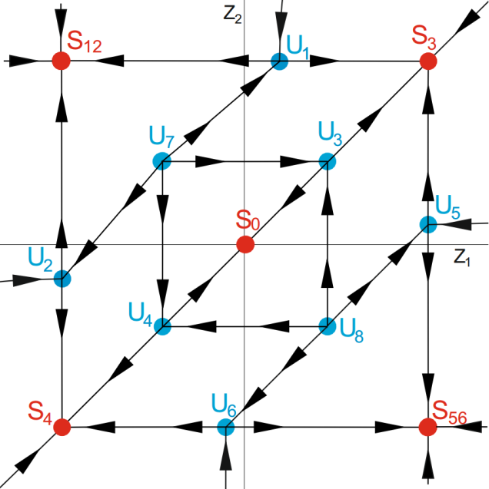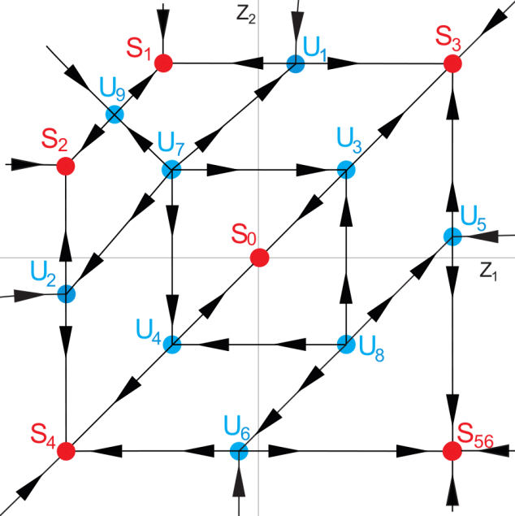При $d<d_{1};d_{1}=0.040$ отображение имеет пять устойчивых неподвижных точек и восемь неустойчивых. Схематическое изображение фазового портрета отображения (5) в данном случае можно увидеть на рис. 11а.

а) $d < d_{1}$ б) $d_{1}< d < d_{2}$

**Рис. 11**. Фазовые портреты отображения

1. При $d = d_{1}$ от устойчивого самосимметричного узла $S_{12}$ ответвляется пара симметричных друг другу устойчивых узлов $S_{1}$ и $S_{2}$ и самосимметричная седловая точка $U_{9}$.
2. При $d_{1}<d<d_{2}; d_{2}=0.049$ отображение имеет шесть устойчивых неподвижных точек. Фазовый портрет в данном случае имеет изображенный на рис. 11б вид.
3. При $d=d_{2}$ симметричные друг другу устойчивые узлы $S_{1}$ и $S_{2}$ сливаются с симметричными седлами $U_{1}$ и $U_{2}$ и исчезают.
4. 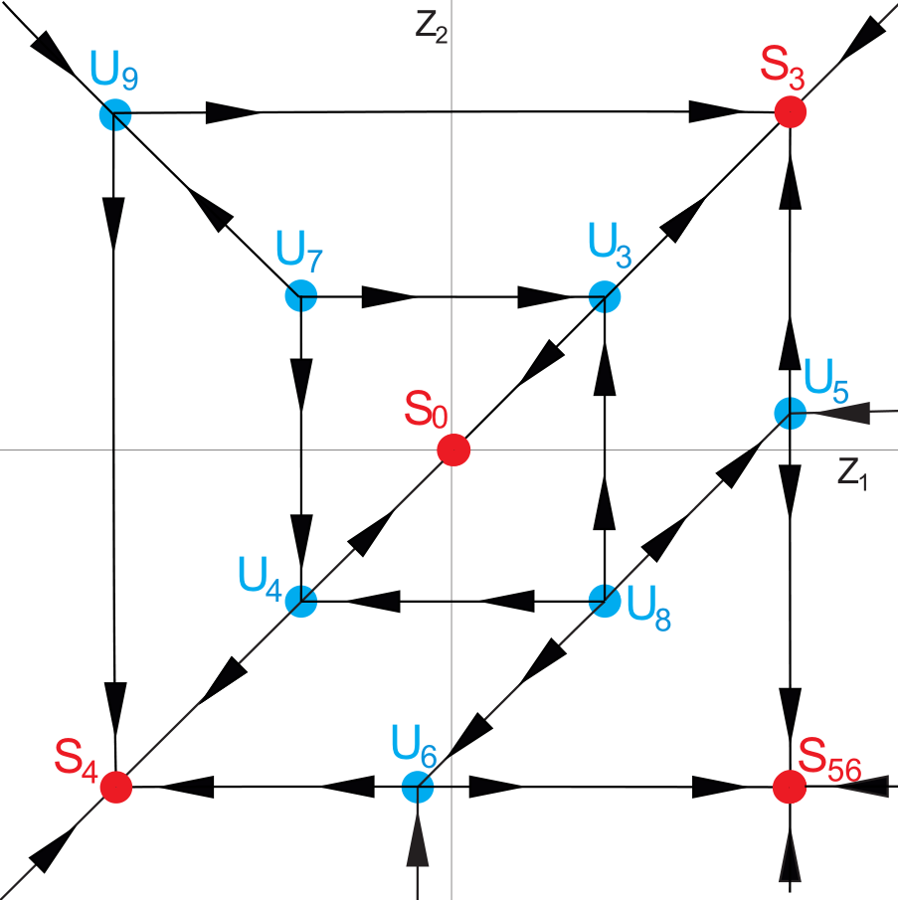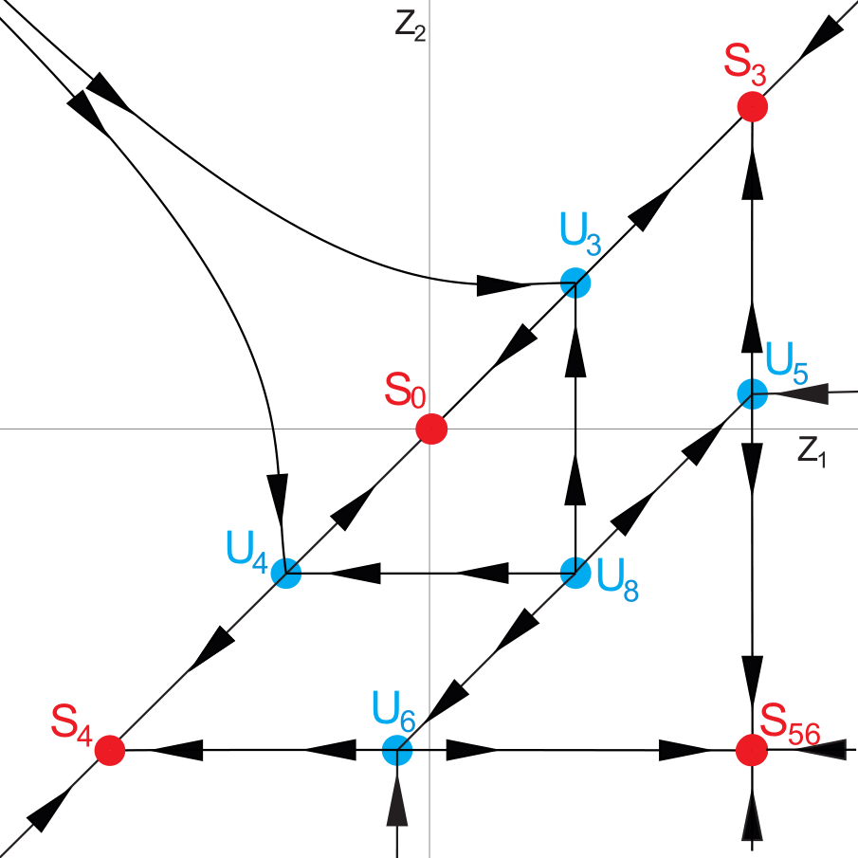При $d_{2}<d<d_{3}; d_{3}=0.053$ отображение имеет четыре устойчивые неподвижные точки. Фазовый портрет изображен на рис. 12а.

а) $d_{2}<d<d_{3}$ б) $d_{3}< d < d_{4}$

**Рис. 12.** Фазовые портреты отображения

1. При $d=d_{3}$ неустойчивый узел $U_{7}$ сливается с седловой точкой $U_{9}$.
2. При $d_{3}<d<d_{4}; d_{4}=0.055$ отображение по-прежнему имеет четыре устойчивые неподвижные точки. Фазовый портрет в данном случае имеет изображенный на рис. 12б вид.
3. При $d = d_{4}$ от устойчивого самосимметричного узла $S_{56}$ ответвляется пара симметричных друг другу устойчивых узлов $S_{5}$ и $S_{6}$ и самосимметричная седловая точка $U_{10}$.
4. 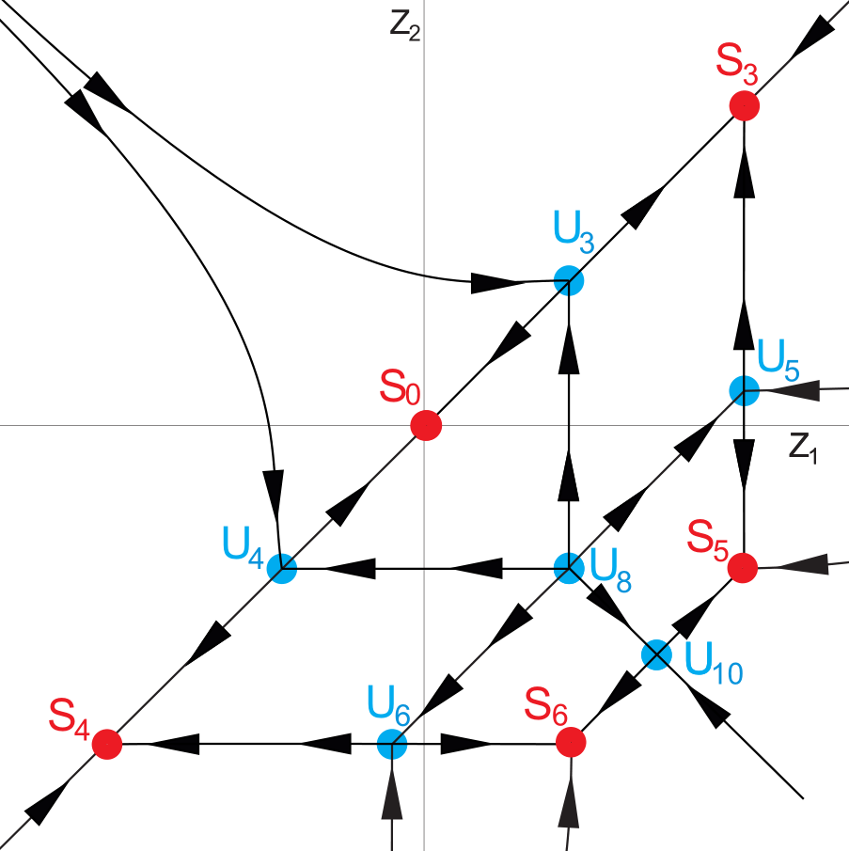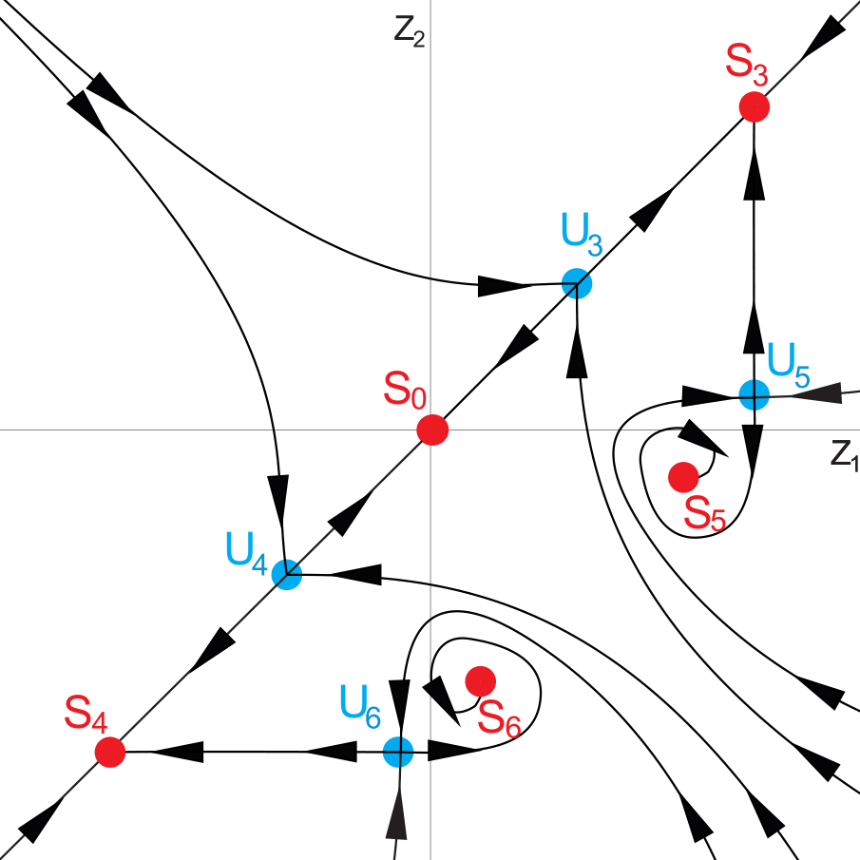При $d_{4}<d<d_{5}; d_{5}=0.057$ отображение имеет пять устойчивых неподвижных точек. Фазовый портрет изображен на рис. 13а.

а) $d_{4}<d<d_{5}$ б) $d_{5}< d < d_{6}$

**Рис. 13**. Фазовые портреты отображения

1. При $d=d_{5}$ неустойчивый узел $U_{8}$ сливается с седловой точкой $U_{10}$. Одновременно с этим симметричные устойчивые неподвижные точки $S_{5}$ и $S_{6}$ меняют свой тип и становятся устойчивыми фокусами.
2. При $d_{5}<d<d_{6}; d_{6}=0.069$ отображение имеет пять устойчивых неподвижных точек. Фазовый портрет в данном случае имеет изображенный на рис. 13б вид.
3. При $d=d_{6}$ симметричные друг другу устойчивые фокусы $S_{5}$ и $S_{6}$ сливаются с симметричными седлами $U_{5}$ и $U_{6}$ и исчезают.
4. 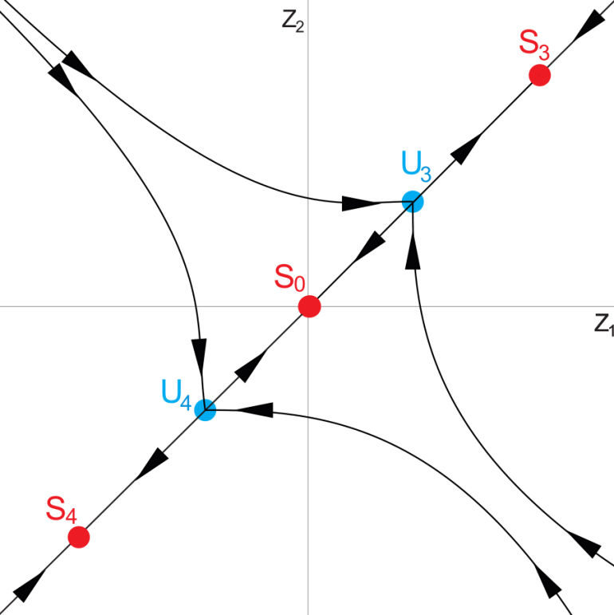При $d_{6}<d<d_{7}; d_{7}=0.170$ отображение имеет три устойчивые неподвижные точки и две неустойчивые. Фазовый портрет в данном случае изображен на рис. 14а.

а) $d_{5}<d<d_{7}$ б) $d> d_{7}$

**Рис. 14.** Фазовые портреты отображения

1. Наконец, при $d=d_{7}$ симметричные друг другу устойчивые узлы $S_{3}$ и $S_{4}$ сливаются с симметричными седлами $U_{3}$ и $U_{4}$ и исчезают. При $d > d_{7}$ отображение имеет единственное нулевое устойчивое состояние. Фазовый портрет приведен на рис. 14б.

Полученный сценарий фазовых перестроек характерен для любых $\left(α,β\right)ϵА_{3}^{'}$.

Отличия от рассмотренного случая могут состоять в очередности бифуркации исчезновения симметричных друг другу устойчивых узлов $S_{1}$ и $S_{2}$ и бифуркации слияния неустойчивого узла $U_{7}$ с седлом $U_{9}$. Аналогичные изменения порядка возможны с узлами $S_{5}$ и $S_{6}$ и неустойчивыми точками $U_{8}$ и $U_{10}$.

Для области $А_{3}^{''}$ присуще образование пары устойчивых фокусов из точки $S_{12}$, а из $S_{56}$ наоборот – пары устойчивых узлов. Также для данной области характерны различные сценарии исчезновения точек типа фокус. Наряду с обычным слиянием с ближайшими седловыми точками, обнаруживаются бифуркации потери устойчивости фокусов, связанные с образованием неустойчивого многообразия из петли сепаратрисы. Также выявляются более сложные случаи единовременного сосуществования устойчивого и неустойчивого многообразия вокруг точек типа фокус. Тем не менее, описанные отличия не влияют на количество устойчивых неподвижных точек – их число с увеличением параметра d по-прежнему следует согласно описанному сценарию: $5→6→4→5→3→1$.

Далее рассмотрим наиболее интересную последовательность бифуркаций в области $А_{2}^{''}$, связанную с потерей устойчивости точек типа фокус. Для этого зафиксируем $β=3.0$, $d=0.59$ и будем менять параметр $α$:

1. 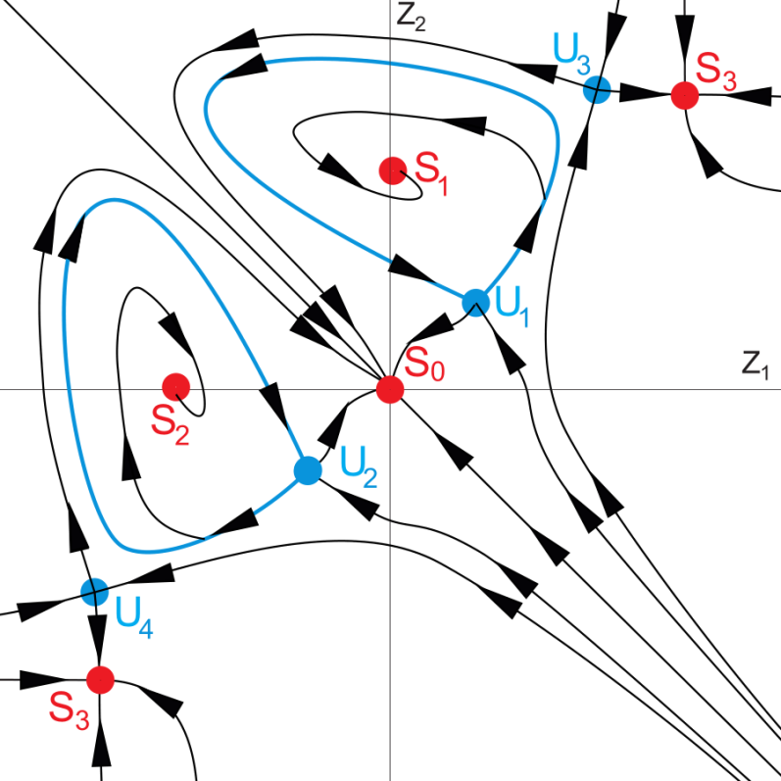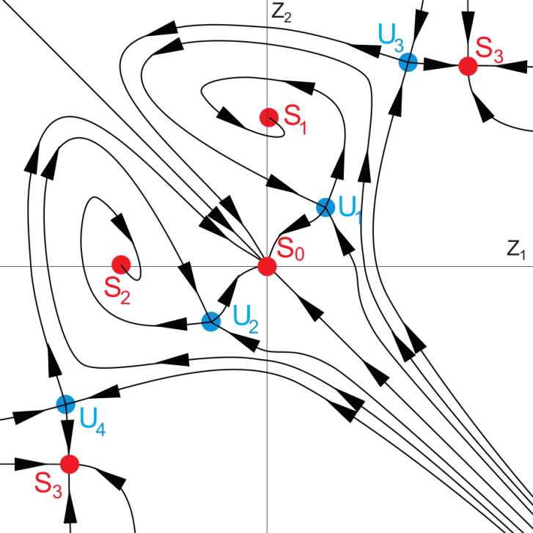Начнем рассмотрение фазовых перестроек со значения $α_{0}=5.5093$. При $α_{0}<α<α_{1}; α_{1}=5.5155$ отображение (5) имеет пять устойчивых неподвижных точек и имеет изображенный на рис. 15а фазовый портрет.

а) $α_{0}<α<α_{1}$ б) $α=α_{1}$

**Рис. 15**. Фазовые портреты отображения

1. При $α=α_{1}$ наблюдается петля сепаратрисы, выходящая из седла $U_{1}$. Аналогичным образом расположены сепаратрисы неустойчивой точки $U_{2}$. Схематическое изображение данной ситуации приведено на рис. 15б. Синим цветом выделены упомянутые замыкающиеся траектории.
2. 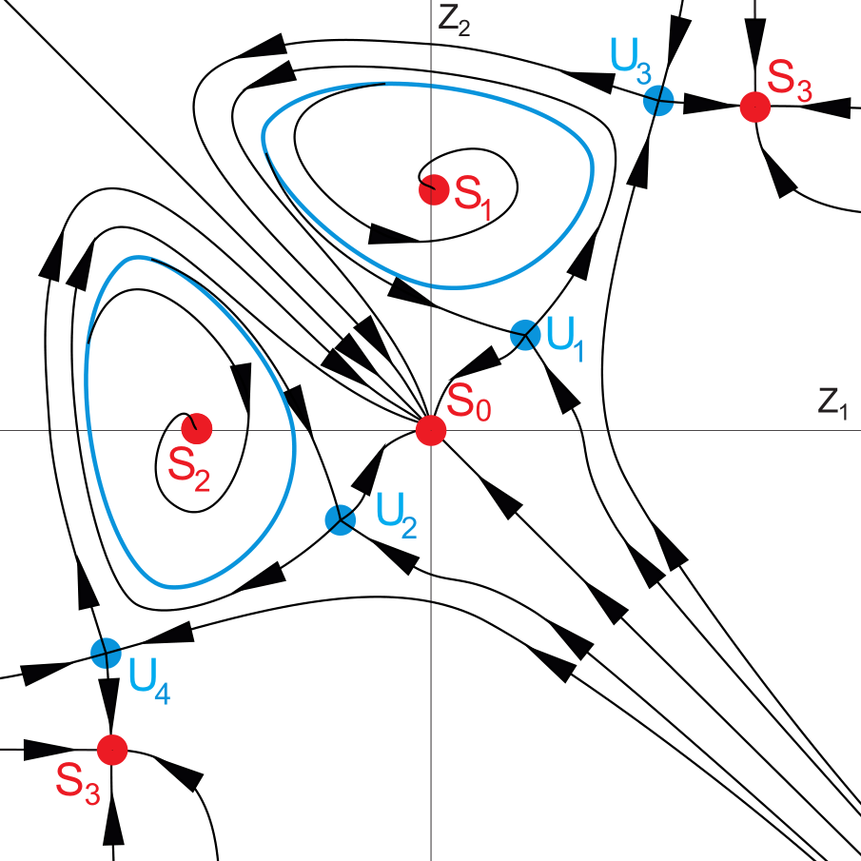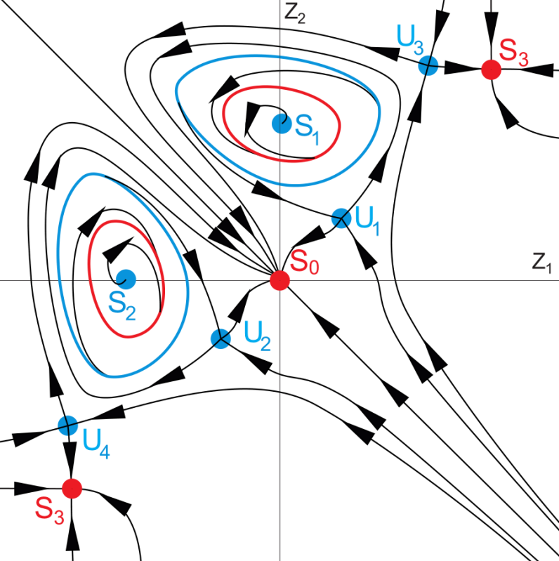При $α_{1}<α<α_{2}; α_{2}=5.5300$ отображение (5) имеет неустойчивое многообразие, расположенное вокруг устойчивого фокуса $S_{1}$. Образовалось оно в результате отделения петли сепаратрисы от соответствующего ей седла. Аналогичная ситуация наблюдается рядом с фокусом $S_{2}$. Фазовый портрет представлен на рис. 16а.

а) $α_{1}<α<α_{2}$ б) $α_{2}<α<α_{3}$

**Рис. 16**. Фазовые портреты отображения

1. При $α=α_{2}$ от устойчивого фокуса $S_{1}$ отделяется устойчивое многообразие. Тем самым, фокус становится неустойчивым. Такие же изменения происходят с фокусом $S_{2}$.
2. При $α_{2}<α<α_{3}; α_{3}=5.5370$ отображение (5) единовременно имеет пару устойчивых и неустойчивых многообразий в окрестности точек типа фокус $S_{1}$ и $S_{2}$. Схематическое изображение фазовой плоскости представлено на рис. 16б.
3. При $α=α_{3}$ устойчивые многообразия обратно соединяются с соответствующими фокусами, тем самым делая их снова устойчивыми.
4. 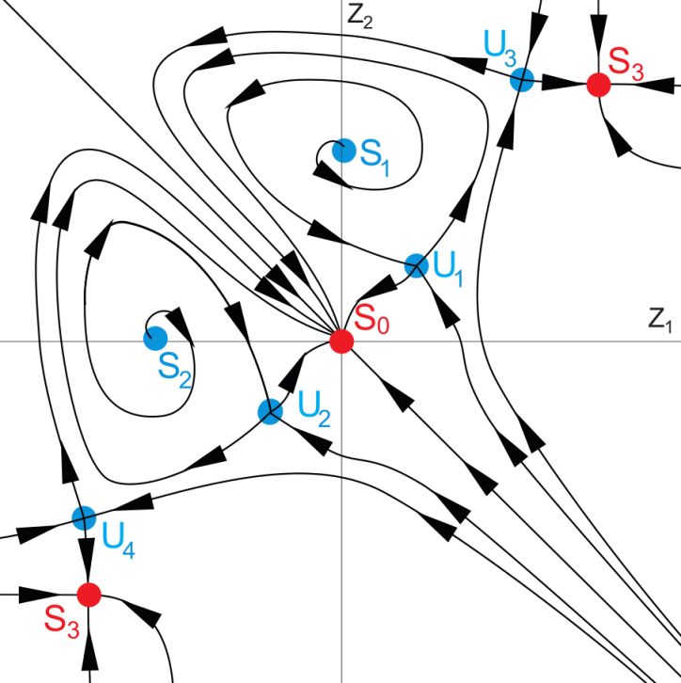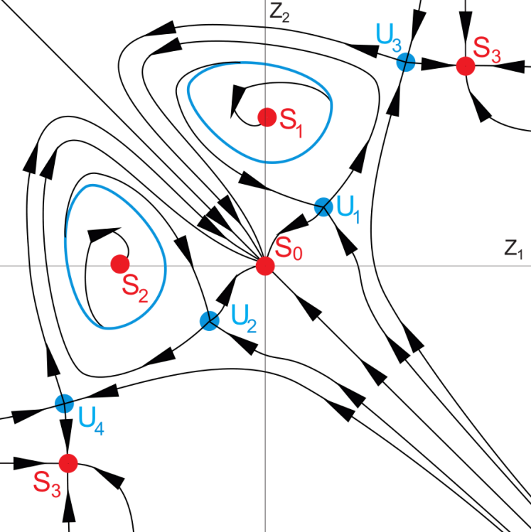При $α_{3}<α<α_{4}; α_{4}=5.5450$ отображение имеет только пару неустойчивых многообразий вокруг фокусов $S_{1}$ и $S_{2}$. Отображение в данном случае имеет изображенный на рис. 17а фазовый портрет.

а) $α_{3}<α<α_{4}$ б) $α_{4}<α<α_{5}$

**Рис. 17.** Фазовые портреты отображения

1. При $α=α_{4}$ неустойчивое многообразие сливается с фокусом $S_{1}$. В результате фокус окончательно теряет свою устойчивость. Аналогичная перестройка происходит с фокусом $S_{2}$. Фазовый портрет отображения (5) обретает изображенный на рис. 17б вид.

В области $А_{2}^{''}$ также обнаруживаются и другие бифуркации, происходящие с точками типа фокус. Однако эти отличия не сказываются на общей последовательности фазовых перестроек - число устойчивых режимов с увеличением параметра d по-прежнему следует согласно рассмотренному ранее сценарию: .

* 1. **Многомерные случаи**

В трехмерном случае число осцилляторов системы уже становится равным четырем и система (2) принимает вид:

$$\left\{\begin{aligned}\dot{y_{1}}=d(e^{y_{2}}+e^{{-y}_{1}}-e^{y_{1}}-1) \\ \begin{matrix}\dot{{ y}_{2}}=d\left(e^{y_{3}}+e^{{-y}_{2}}-e^{y_{2}}-e^{{-y}_{1}}\right) \\ \dot{{ y}_{3}}=d\left(1+e^{{-y}_{3}}-e^{y_{3}}-e^{{-y}_{2}}\right)\end{matrix}\end{aligned}\right.$$

Соответствующее отображение (3) обретает форму:

$$Ф\left(z\right): \left({z_{1} \atop \begin{matrix}z_{2} \\ z_{3}\end{matrix}}\right)→\left({y_{1}\left(T^{*}\right) \atop \begin{matrix}y_{2}\left(T^{*}\right) \\ y_{3}\left(T^{*}\right)\end{matrix}}\right). (6)$$

Трехмерное отображение (6), также как и в случае больших размерностей, не поддается теоретическому исследованию в полной мере из-за своего довольно сложного вида. Однако численными методами по-прежнему удается получить некоторые дополнительные сведения.

Для трехмерного отображения (6) удается обнаружить ситуации с единовременным наличием максимум шести устойчивых неподвижных точек. Из аналитики было известно о сосуществовании только пяти. Таким образом, например, при значениях параметров $α=5.0$, $β=0.4$, $d=0.05$ была найдена одна дополнительная устойчивая точка.

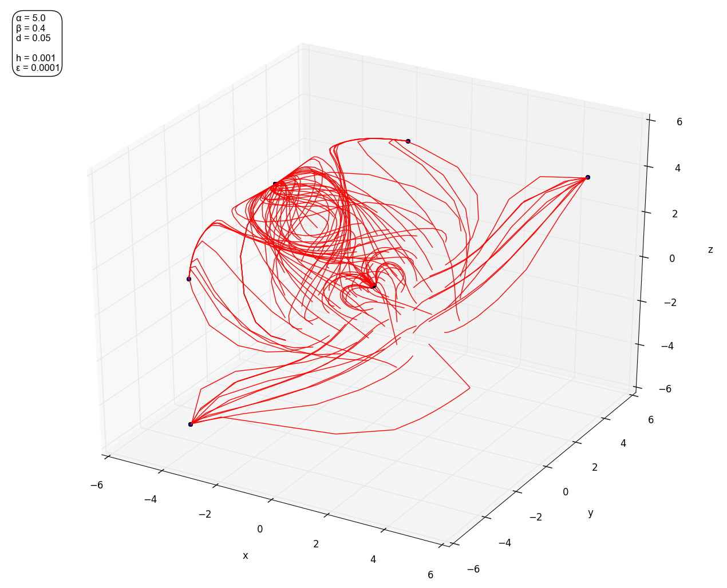Некоторое наглядное представление о строении фазового пространства отображения (6) в данном случае дает рис. 18. На нем приведен полученный численным методом фазовый портрет.

**Рис. 18.** Фазовые траектории отображения (6) при $α=5.0$, $β=0.4$, $d=0.05$

Красным цветом выделены вычисленные фазовые траектории отображения. Точки синего цвета – это найденные устойчивые неподвижные точки.

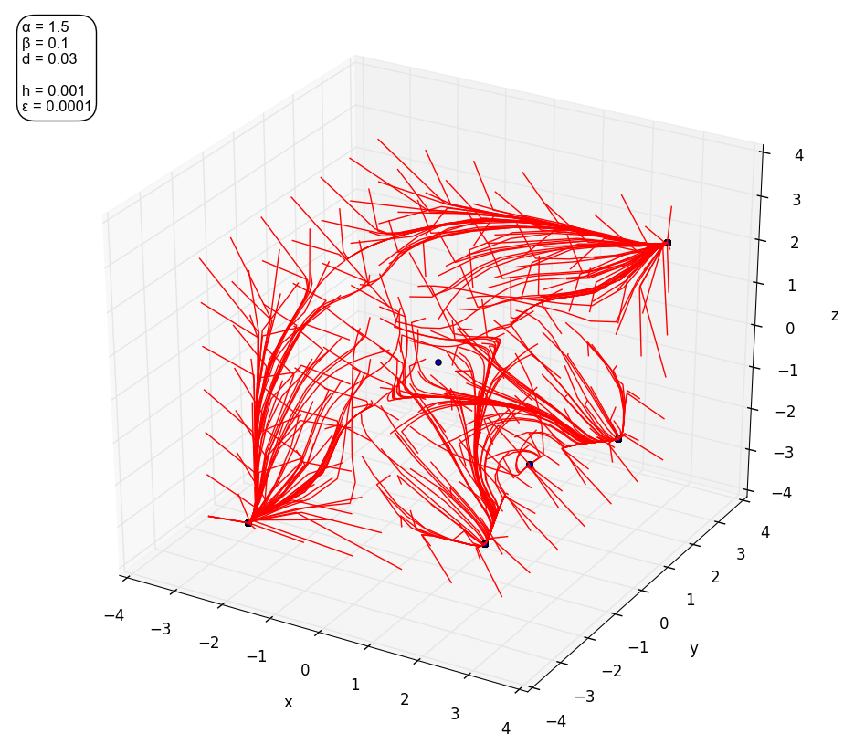Также случай сосуществования шести устойчивых неподвижных можно пронаблюдать, например при $α=1.5$, $β=0.1$, $d=0.03$. Фазовые траектории в этом случае выглядят изображенным на рис. 19 образом.

**Рис. 19.** Фазовые траектории отображения (6) при $α=1.5$, $β=0.1$, $d=0.03$

Также можно получить некоторое представление о промежуточной динамике отображения в случае четырех осцилляторов, зафиксировав $α=1.5$, $β=0.1$ и уменьшая параметра $d$:

1. 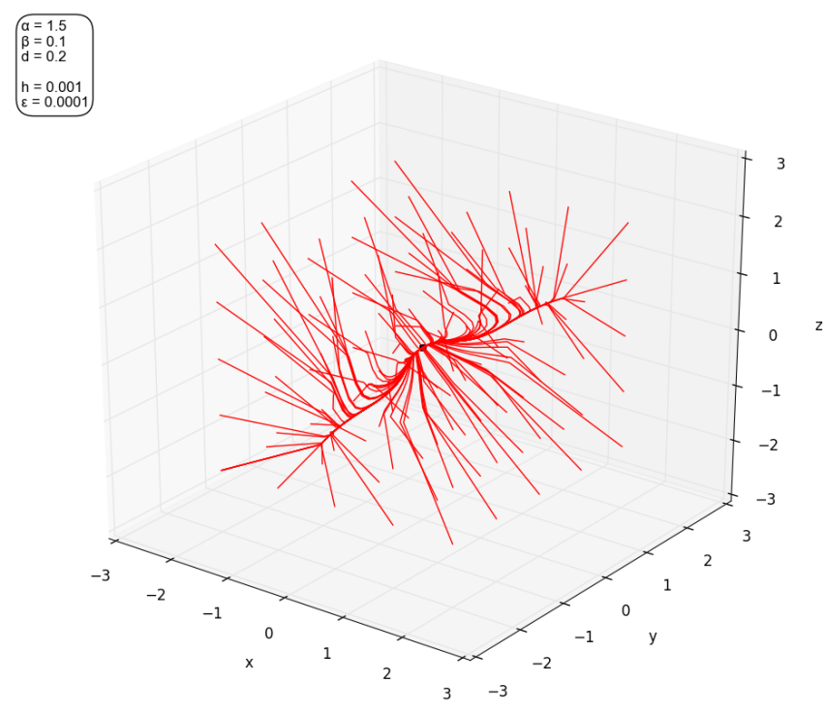При значении $d=0.2$ отображение имеет только одну устойчивую неподвижную точку, находящуюся в начале координат. Численнно полученный фазовый потрет в данной ситуации изображен на рис. 20.

**Рис. 20.** Фазовые траектории отображения (6) при $α=1.5$, $β=0.1$, $d=0.2$

1. 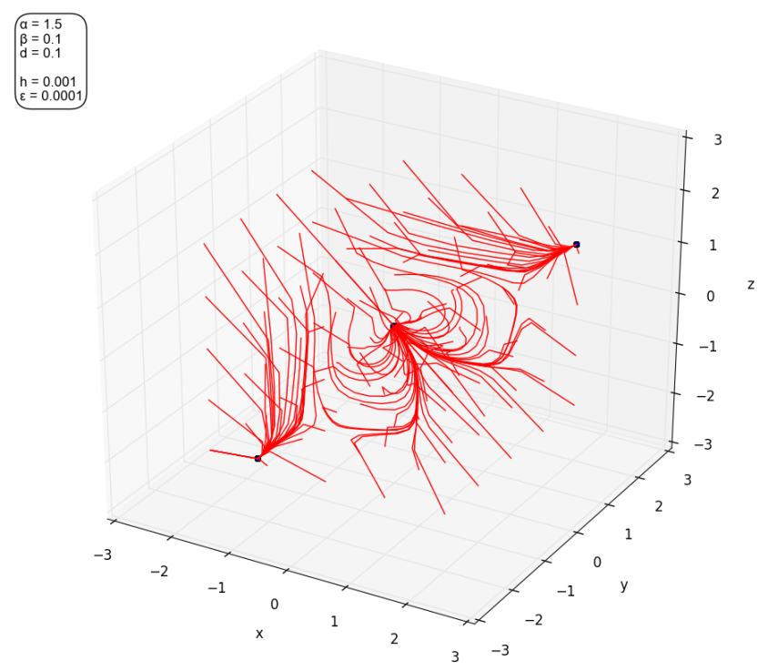При $d=0.1$ у отображения обнаруживаются уже три устойчивые неподвижные точки. Численно полученный фазовый портрет приведен на рис. 21.

**Рис. 21.** Фазовые траектории отображения (6) при $α=1.5$, $β=0.1$, $d=0.1$

1. 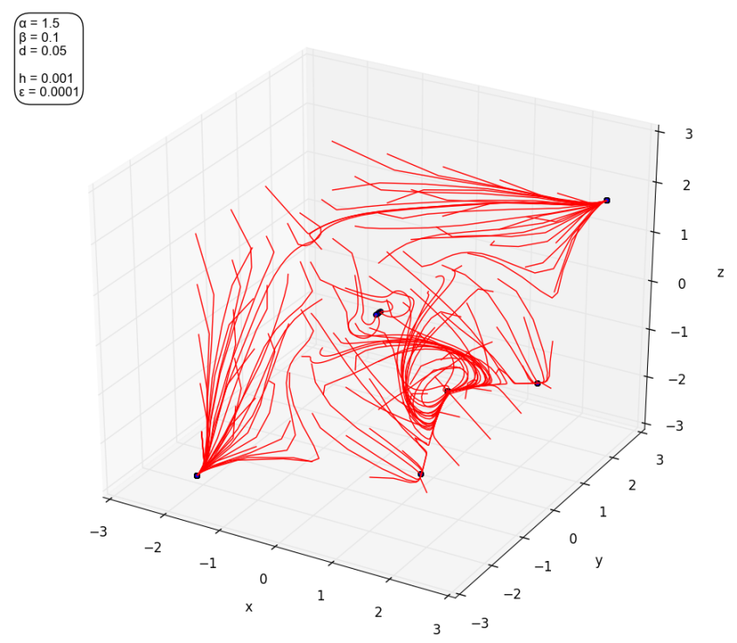При $d=0.05$ наблюдается единовременное наличие шести устойчивых неподвижных точек. Фазовый портрет в этом случае изображен на рис. 22.

**Рис. 22.** Фазовые траектории отображения (6) при , ,

4. При отображение (6) уже имеет только пять устойчивых неподвижных точек. Фазовые траектории изображены на рис. 23. Дальнейшее уменьшение параметра $d$ не приводит ни к каким качественным перестройкам, - число устойчивых неподвижных точек остается равным пяти.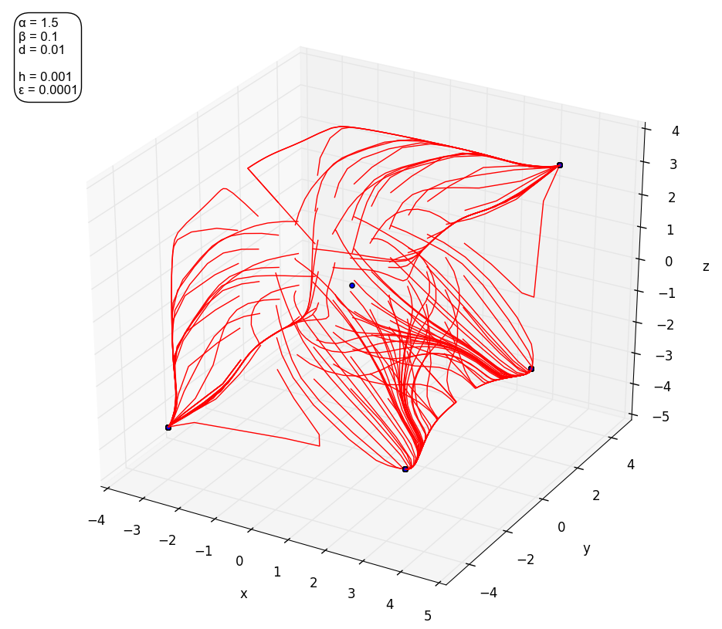

**Рис. 23.** Фазовые траектории отображения в трехмерном случае при $α=1.5$, $β=0.1$, $d=0.01$

При рассмотрении отображений пространств больших размерностей при некоторых величинах определяющих параметров также удается обнаружить хотя бы одну дополнительную устойчивую неподвижную точку, неизвестную из аналитики. Например, в случае $m=6, α=5.0$, $β=0.4$, $d=0.05$ можно пронаблюдать единовременное сосуществование сразу восьми устойчивых неподвижных точек.

Стоит отметить, что случаи $m≥4$ не поддаются столь подробному исследованию как двумерное отображение ввиду более сложной структуры фазового пространства. Кроме того, с каждым увеличением размерности задачи происходит резкое возрастание вычислительной сложности исследовательского процесса. При добавлении нового измерения объем требуемой для совершения работы повышается в $n$ раз, где $n$– количество интервалов дискретизации множества начальных точек вдоль одного из пространственных измерений.

1. **Описание программной части**

Поскольку описать отображение (3) в полной мере с использованием одного лишь аналитического аппарата довольно затруднительно, исследование осуществлялось с помощью специально разработанного компьютерного приложения. Для осуществления высокой производительности работы программы, было решено использовать технологии параллельных вычислений.

В настоящее время существует несколько вариантов реализации данного подхода: распараллеливание с помощью распределения вычислений внутри сети компьютеров, распараллеливание за счет многоядерности центрального процессора, и распараллеливание посредством многоядерности графического процессора видеокарты. Первый вариант требует наличия сети из большого количества компьютеров и был отброшен ввиду своей труднодоступности. Среди двух оставшихся способов подсчёта в качестве основного был выбран вариант использования параллельных вычислений на графическом процессоре видеокарты. Основная причина такого решения связана с тем, что архитектура GPU хорошо приспособлена для задач, в которых требуется запуск большого количество потоков, в каждом из которых производятся несложные однотипные операции [10]. К тому же для реализации этого метода не требуется наличия специализированного оборудования. Среди технологий параллельных вычислений на GPU была выбрана технология *CUDA* от компании *NVIDIA*, поскольку она является наиболее доступной и удобной для изучения. В тоже время эта технология обладает всем необходимым функционалом и может обеспечить нужный уровень производительности работы программного комплекса. Вдобавок, она является кроссплатформенной и поддерживается всеми современными видеокартами *NVIDIA* [11].

Удобная работа с входными данными была обеспечена посредством конфигурационного (*«config»*) файла. В нем пользователь может вручную изменить все необходимые начальные параметры. В начале работы программы конфигурационный файл подвергается структурному анализу, и в результате соответствующие переменные в исходном коде заполняются нужными значениями. Для обработки *config*-файла был написан специальный скрипт на динамическом языке программирования *Python*. *Python* - это сценарный высокоуровневый язык программирования общего назначения, применяемый для большого спектра задач. Этот язык поддерживает парадигмы структурного и объектно-ориентированного программирования. К полезным свойствам *Python* также относятся автоматическое управление памятью и динамическая типизация. Вдобавок этот язык обладает достаточно простым синтаксисом. Таким образом, выбранные средства отлично подходят для должной организации механизма обработки входных данных.

Для удобного представления данных, полученных в результате работы приложения, были реализованы отдельные программные модули.

Для случая одномерного и двумерного отображения (3) было разработано специальное графическое приложение с помощью библиотеки *Qt*. Главная функция этого приложения заключается в осуществлении построения на экране вычисленных фазовых портретов отображения. *Qt* — кроссплатформенный инструментарий разработки программного обеспечения на языке программирования *C++.* Встроенная библиотека классов покрывает широкий спектр потребностей и включает в себя готовые элементы пользовательского интерфейса [12]. Тем самым разработка *GUI*-приложений сильно упрощается. Со времени своего появления этот фреймворк лёг в основу многих известных проектов. *Qt* является полностью объектно-ориентированным и легко расширяемым. В частности, с помощью набора дополнительных классов библиотеки *Qwt* решается задача визуализации кривых на координатной плоскости.

Для случая трехмерного отображения (3) был разработан специальный скрипт на языке *Python* с использованием библиотек *Matplotlib* и *NumPy*. Главная функция этого модуля заключается в отображении на экране трёхмерных фазовых портретов. *Matplotlib* - это кросплатформенная библиотека для языка *Python*, служащая для визуализации данных трехмерной графикой. А *NumPy* - это кроссплатформенное расширение для языка *Python*, добавляющее поддержку дополнительных математических функций. Эта библиотека широко используется для решения задач с объёмными вычислениями. Поскольку *Python* - это интерпретируемый язык, математические алгоритмы, реализованные на нём, часто работают гораздо медленнее своих аналогов, написанных на компилируемых языках программирования, таких как *C++* [13]. Библиотека *NumPy* позволяет решить эту проблему для многих вычислительных алгоритмов.

Для удобной работы с проектом полезно использовать систему контроля версий, позволяющую хранить историю разрабатываемого приложения и при необходимости синхронизировать изменения файлов, сделанные в разные периоды времени. В качестве системы контроля версий была выбрана программа *Mercurial*. Это достаточно быстрая и простая система эффективного управления исходным кодом, которая работает с репозиториями. *Mercurial* поддерживает распределенную разработку программы без централизованного контроля [14]. Для более простой работы с выбранной системой контроля версий использовалась графическая оболочка *TortoiseHg*.

Логику работы всего программного комплекса можно описать последовательным выполнением следующих этапов:

1. Обработка входных данных программы.
2. Дискретизация заданного множества начальных точек.
3. Построение фазовых траекторий отображения (3).
4. Вывод на экран результатов исследования.

Более подробное описание производимых действий будет приведено ниже:

Работа программы начинается с запуска специального скрипта, который производит структурный анализ входного *config*-файла. После того как все определяющие параметры обработаны должным образом, скрипт завершает свою работу и передает управление основному модулю программы, который занимается всем необходимым исследованием.

Первым делом, с установленными параметрами производится дискретизация выделенной области начальных точек пространства. В результате образуется множество $θ$, состоящее из конечного числа точек. Дискретизация осуществляется одним из трех предусмотренных способов:

а) наложение многомерной решетки с заданным шагом, узлы которой образуют искомые узлы дискретизации.

б) распределение случайным образом заданного количества точек внутри области.

в) считывание из указанного файла координат точек узлов.

Затем, во множестве независимых потоков из каждой точки множества $θ$ испускается выходящая пространственная траектория. Траектория строится итерационным методом. На первом шаге, начальной точке $(z_{1}, z_{2})∈θ$ ставится в соответствие точка ${(y}_{1}\left(T^{*}\right), y_{2}\left(T^{*}\right))$, где $(y_{1}(t),y_{2}(t))$- решения системы (2) с начальными условиями: $y_{1}\left(-0\right)=z_{1}$, $y_{2}\left(-0\right)=z_{2}$. Данный переход осуществляется посредством поочередного применения метода Рунге-Кутты и импульсного воздействия на решение в точках переключения. При $t=0, t=1, t=α, t=α+1$ релаксационной системе придавался всплеск, поэтому координаты точки в этом случае вычисляются по формулам:

$y_{j}\left(+0\right)=\frac{α-1}{α-β-1}y_{j}\left(-0\right),$ $y_{j}\left(1+0\right)=y_{j}\left(1-0\right)-\frac{α}{α-1}y_{j}\left(+0\right),$

$$y_{j}\left(α+0\right)=\left(1+β\right)y_{j}\left(α-0\right),$$

$$y_{j}\left(α+1+0\right)=y_{j}\left(α+1-0\right)-\frac{α}{1+β}y_{j}\left(α+0\right),$$

$j=1,2,$ $y_{0}=y_{3}=0.$

Вне точек переключения координаты высчитываются посредством метода Рунге-Кутты четвертого порядка по итерационной формуле:

$$y_{j}\left(t+h\right)=y_{j}\left(t\right)+\frac{h}{6}\left(k_{1}+2k_{2}+2k_{3}+k_{4}\right), j=\overline{1,m-1}$$

где $y_{j}\left(t+h\right), y_{j}(h)$— координаты точек, полученных на текущей и предыдущей итерации, $h$— величина шага по $t$ для метода Рунге-Кутты. Погрешность метода на каждом шаге имеет порядок $O(h^{5})$. Коэффициенты $k_{1}, k_{2}, k_{3}, k_{4}$ выражаются следующим образом:

$k_{1}=d\left(e^{y_{j+1}}+e^{{-y}_{j}}-e^{y_{j}}-e^{{-y}_{j-1}}\right)$*,*

$k_{2}=d\left(e^{y_{j+1}+{{hk}_{1}}/2}+e^{{-y}_{j}+{{hk}_{1}}/2}-e^{y_{j}+{{hk}_{1}}/2}-e^{{-y}_{j-1}+{{hk}_{1}}/2}\right)$*,*

$k_{3}=d\left(e^{y_{j+1}+h{k_{2}}/2}+e^{{-y}_{j}+h{k_{2}}/2}-e^{y_{j}+h{k_{2}}/2}-e^{{-y}_{j-1}+h{k_{2}}/2}\right)$*,*

$k_{4}=d\left(e^{y_{j+1}+hk_{3}}+e^{{-y}_{j}+hk_{3}}-e^{y_{j}+hk_{3}}-e^{{-y}_{j-1}+hk_{3}}\right)$.

Далее, полученная точка $(y_{1}\left(T^{*}\right), y_{2}\left(T^{*}\right))$ считается начальной, и для нее повторяются описанные действия. Алгоритм продолжает свою работу, пока траектория не достигнет неподвижной точки либо не будет обнаружен цикл.

Когда завершится построение всех фазовых траекторий, на экран будет выведена информация о найденных устойчивых режимах. Кроме этого, в случае двумерного или трехмерного отображения будет произведено построение результирующего фазового портрета соответствующим модулем программного комплекса. Полученная информация и является основным источником сведений для проведения исследования.

**Заключение**

В результате выполнения дипломного проекта был разработан и программно реализован алгоритм вычисления последовательных итераций оператора Пуанкаре $Ф\left(z\right)$ предельной фазовой системы с импульсным воздействием. Для повышения производительности основных вычислительных процессов активно применялись технологии параллельных вычислений *NVIDIA CUDA* и *OpenMP*.

С помощью полученного программного комплекса удалось подробно исследовать изучаемое отображение (3). В процессе работы был получен ряд интересных результатов, которые были подробно освещены в тексте данной дипломной работы.

Для двумерного случая, на плоскости параметров системы были выделены области, соответствующие различным бифуркационным сценариям при изменении параметра связи $d$. В каждой из областей были подробно рассмотрены основные перестройки, происходящие в фазовом пространстве отображения. Также были установлены множества значений параметров отображения (3), при которых возможно сосуществование семи, шести или пяти устойчивых неподвижных точек.

Наряду с двумерным случаем были исследованы задачи больших размерностей. В работе приведены фрагменты динамики трехмерного отображения (3), и определено число сосуществующих устойчивых режимов для $m=5, 6, 7.$

**Список использованной литературы**

1. *Глызин С.Д., Колесов А.Ю., Розов Н.Х.* Релаксационные автоколебания в нейронных системах I // Дифференциальные уравнения, 2011. Т. 47, № 7. С. 919 – 932. [English transl.: *Glyzin S.D., Kolesov A.Yu., Rozov N. Kh*. Relaxation self-oscillations in neuron systems. I // Differential Equations. 2011. V. 47, № 7. P. 927 – 941. ]
2. *Кащенко С.А., Майоров В.В.* Модели волновой памяти. М.: Либроком, 2009.
3. *Глызин С.Д., Колесов А.Ю., Розов Н.Х.* Релаксационные автоколебания в нейронных системах II // Дифференциальные уравнения, 2011. Т. 47, № 12. С. 1675 – 1692. . [English transl.: *Glyzin S.D., Kolesov A.Yu., Rozov N.Kh*. Relaxation self-oscillations in neuron systems. II // Differential Equations. 2011. V. 47, № 12. P. 1697 – 1713. ]
4. *Глызин С.Д., Колесов А.Ю., Розов Н.Х.* Релаксационные автоколебания в нейронных системах III // Дифференциальные уравнения, 2012. Т. 48, № 2. С. 155 – 170. [English transl.: *Glyzin S.D., Kolesov A.Yu., Rozov N.Kh*. Relaxation self-oscillations in neuron systems. III // Differential Equations. 2012. V. 48, № 2. P. 159 – 175. ]
5. *Ивановский Л.И., Самсонов С.О.* Фазовые перестройки одной двумерной динамической системы с импульсным воздействием // Моделирование и анализ информационных систем, 2014. Т. 21, №6. С. 179 – 181.
6. *Глызин С. Д., Колесов А.Ю., Розов Н.Х.* Дискретные автоволны в нейронных системах // Журнал вычислительной математики и математической физики. 2012. Т. 52, № 5. С. 840–858. [English transl.: *Glyzin S.D., Kolesov A.Yu., Rozov N.Kh.* Discrete autowaves in neural systems // Journal Computational Mathematics and Mathematical Physics. 2012. V. 52, № 5. P. 702 – 719. ]
7. *Глызин С. Д., Колесов А.Ю., Розов Н.Х.* Моделирование эффекта взрыва в нейронных системах // Математические заметки, 2013. Т. 93, № 5. С. 682–699. [English transl.: *Glyzin S.D., Kolesov A.Yu., Rozov N.Kh*. Modeling the bursting effect in neuron systems // Mathematical Notes. 2013. V. 93, № 5. P. 676 - 690. ]
8. *Гукенхеймер Дж., Холмс Ф.* Нелинейные колебания, динамические системы и бифуркации векторных полей. М.-И.: Институт компьютерных исследований, 2002.
9. *Арнольд В.И.* Дополнительные главы теории обыкновенных дифференциальных уравнений. М.: Наука, 1978.
10. *Сандерс Дж., Кэндрот Э.* Технология CUDA в примерах. Введение в программирование графических процессоров. М.: ДМК Пресс, 2013.
11. *Боресков А.В., Харламов А.А.* Основы работы с технологией CUDA. М.: ДМК Пресс, 2010.
12. *Шлее М.* Профессиональное программирование на C++. СПб.: БХВ-Петербург, 2012.
13. *Лутц М.* Программирование на Python. СПб.: Символ-Плюс, 2011.
14. *Bryan O'Sullivan.* Mercurial: The Definitive Guide. O'Reilly Media, 2009.

Приложение А

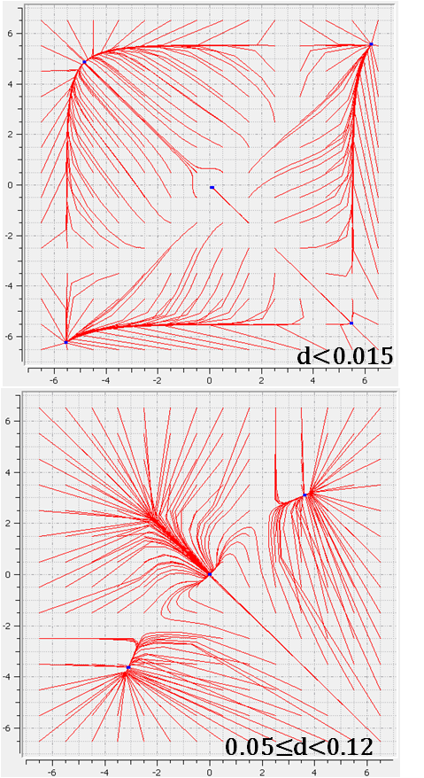**Полученные численным методом фазовые портреты отображения (3) в случае $α=5.0$ и $β=0.4$** 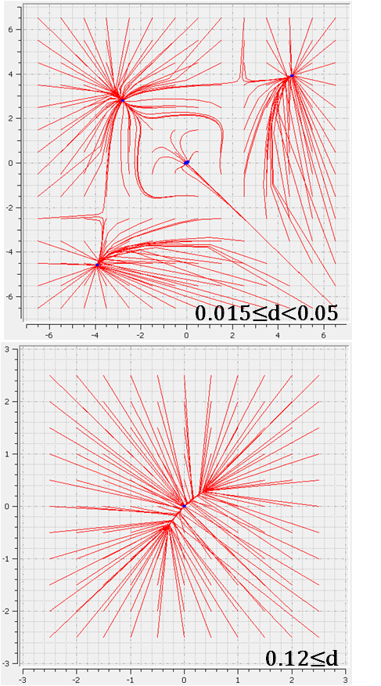 Приложение Б

**Полученные численным методом фазовые портреты отображения (3) в случае $α=5.0$ и $β=3.0$*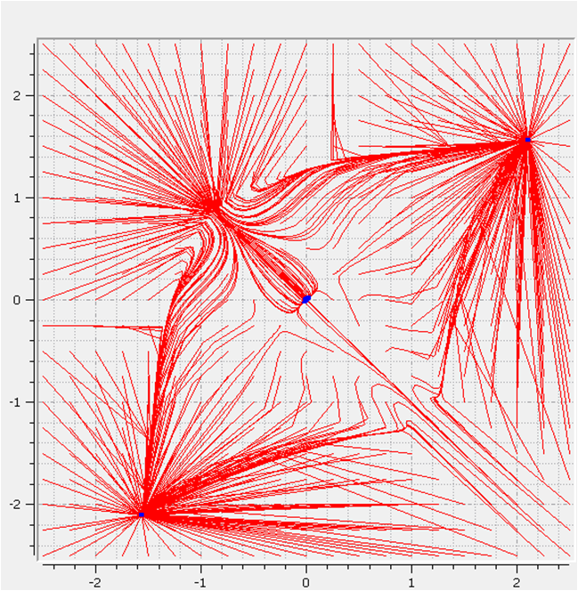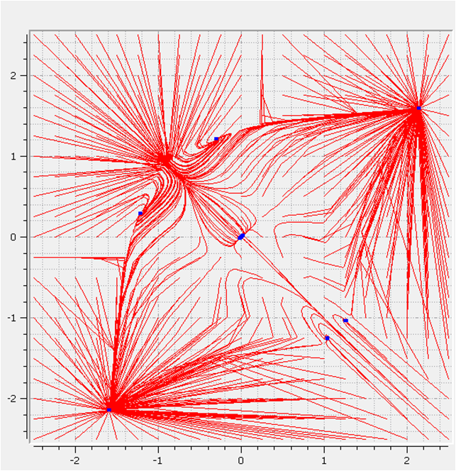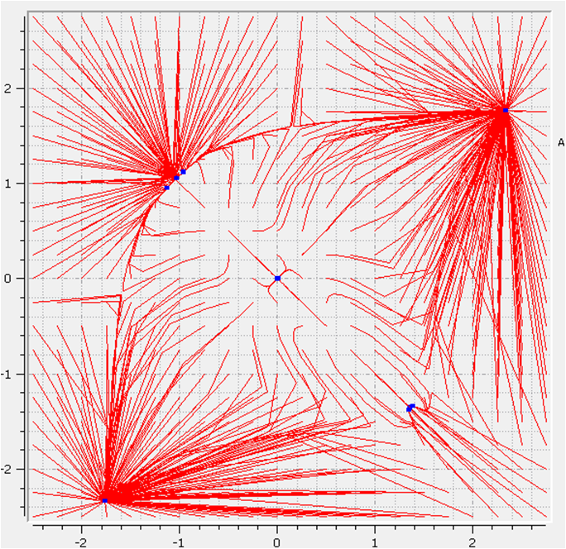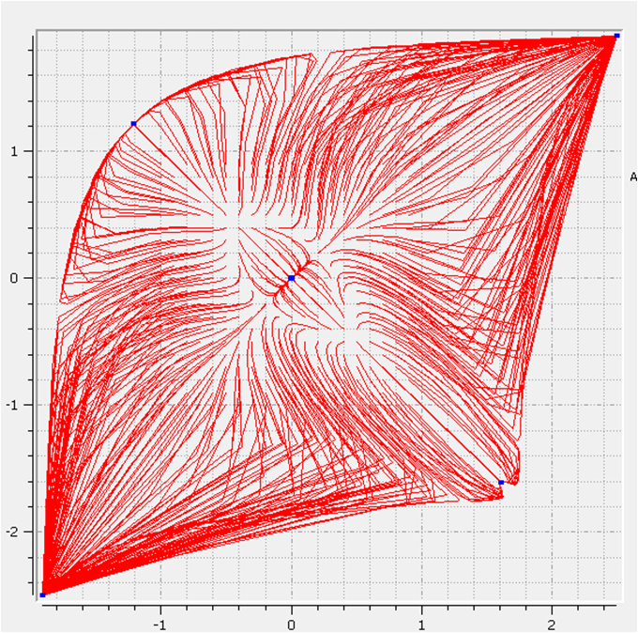***

$$d>0.058$$

$$0.056<d<0.058$$

$$0.047<d<0.056$$

$$d<0.047$$